Государственное автономное образовательное учреждение для детей, нуждающихся в психолого-педагогической и медико-социальной помощи
«Центр психолого-педагогической реабилитации и коррекции «Росток»
УВО «Университет управления «ТИСБИ»

Научно-методическое пособие – комплект «Сопровождение детей с расстройством аутистического спектра: практикум для специалистов и родителей»

Микляева Н.В.
Часть 4. «Мы вместе»: комплект иллюстрированных кейсов и сценариев коррекционно-развивающего взаимодействия с детьми с РАС (для родителей детей с РАС)»

Казань, 2024

УДК 37.04
ББК 74.5
Печатается по решению Ученого совета УВО «Университет управления «ТИСБИ»
(протокол №8 от 23.10.2024г.)
Автор: Микляева Н.В. Кандидат педагогических наук, профессор кафедры дошкольной дефектологии Института детства ФГБОУ ВО МПГУ, член-корреспондент МАНПО, эксперт Международной аттестационной палаты.
Авторский коллектив под руководством Микляевой Н.В.: Белых К.К., Бортникова С.А., Васильев Р.И., Гусейнова А.И., Добрынина И.В., Ерофеева Н.Д., Кондратьева Е.Г., Костюкова М.Ю., Кощеева В.А., Крылова К.А., Кузина Е.А., Лапушко А.Д., Лопухинова А.С., Моргунова О.А., Морозова У. В., Осетрова А.А., Потапова Е.Р., Потапова К.В., Пушкина М.В., Старцева Д.А., Стасенко Е.А., Троеглазова А.М., Чудесникова Т.А., Шевцова А.А., Шнайдер А.Е.
Микляева Н.В.и авторский коллектив: «Мы вместе»: комплект иллюстрированных кейсов и сценариев коррекционно-развивающего взаимодействия с детьми с РАС (для родителей детей с РАС)»: научно-методическое пособие – комплект «Сопровождение детей с расстройством аутистического спектра: практикум для специалистов и родителей» / под ред. Н.В.Микляевой, Мелиной Е.В., Васильева Р.И. – Казань: Университет управления «ТИСБИ»,2024. – 35с.
Пособие представляет собой четвертую часть научно-методического пособия-комплекта «Сопровождение детей с расстройствами аутистического спектра: практикум для специалистов и родителей». НМП представляет собой комплект из 4-х брошюр, разработка которых обоснована ссылкой на Постановление №1208 «Об утверждении Концепции комплексного сопровождения людей с расстройствами аутистического спектра и другими ментальными нарушениями в Республике Татарстан на 2022-2026 годы» (от 14.11.2022), связана с реализацией п.3.1.1. Плана мероприятий по реализации Концепции.
В одноименной теоретической части были описаны теоретические подходы к взаимодействию и сотрудничеству с семьями детей с синдромом расстройств аутистического спектра и детского аутизма, обобщены стратегии проектирования программы коррекционно-развивающей работы в условиях сотрудничества с семьями воспитанников и обучающихся и консультирования родителей.
В данной, практической части, представлен комплекс иллюстрированных кейсов и сценариев взаимодействия с детьми, связанных с консультированием родителей детей с расстройствами аутистического спектра. Все кейсы и сценарии сгруппированы под социально-коммуникативные ситуации взаимодействия с ребенком в условиях домашнего воспитания и обучения, социально-бытовой ориентировки в окружающем мире.
Пособие рекомендовано для педагогов-психологов, тьюторов и учителей-дефектологов, логопедов и воспитателей, учителей начальных классов. Может быть полезно родителям детей дошкольного и младшего школьного возраста.

© Микляева Н.В., 2024
Оглавление
Введение……………………………………………………………………………………….……4
Глава I. Теоретические подходы к взаимодействию и сотрудничеству с родителями детей с детским аутизмом и синдромом расстройств аутистического спектра …………………………5
Глава II. Индивидуально-дифференцированный подход и стратегии проектирования программы коррекционно-развивающей работы в условиях сотрудничества с семьями воспитанников и обучающихся………………………………………………………………………………6
Глава III. Консультирование родителей: комплект иллюстрированных кейсов и сценариев взаимодействия с детьми в условиях домашнего воспитания и обучения …………………….….11
Заключение…………………………………………………………………………………….….30
Литература…………………………………………………………………………………….…..31
Приложение. Аннотация к использованию инструмента «Конструктор картинок – 4,5» для разработки авторского комплекта иллюстрированных кейсов

Введение

Содержание научно-методических пособий «Сопровождение детей с расстройствами аутистического спектра: практикум для специалистов и родителей» преемственно с первой, теоретической частью комплекта и направлено на реализацию п.3.1.1. Плана мероприятий по реализации, представленном в Постановление №1208 «Об утверждении Концепции комплексного сопровождения людей с расстройствами аутистического спектра и другими ментальными нарушениями в Республике Татарстан на 2022-2026 годы» (от 14.11.2022). В частности, его актуальность обусловлена необходимостью разработки методических рекомендаций для родителей детей с РАС со стороны специалистов коррекционного профиля и педагогов-психологов. Опираться в этом будем на Методические рекомендации по организации деятельности регионального ресурсного центра по организации комплексного сопровождения детей с расстройствами аутистического спектра, рекомендованных к использованию Экспертным советом Минобрнауки России по вопросам организации образования обучающихся с расстройствами аутистического спектра (протокол от 10 марта 2017 г. N 15/07пр).
Целью данной, практической, части выступает разработка и апробация практикума «Мы вместе» по консультированию родителей детей с РАС и организации их домашнего воспитания и обучения, представленного в виде комплекта иллюстрированных кейсов и сценариев коррекционно-развивающего взаимодействия с детьми.
Задачи пособия:
- согласования теоретических подходов и идей, изложенных в одноименной части комплекта 2023-2024 уч. года, с данной, практической, частью;
- группировка запросов родителей детей с РАС, касающаяся проблем семейного воспитания и обучения, коррекции нарушений развития дошкольников с РАС;
- создание комплекса иллюстрированных кейсов и сценариев взаимодействия с детьми в рамках консультирования семей специалистами.
Теоретическая значимость пособия состоит в обобщении индивидуально-дифференцированного подхода и стратегии проектирования программы коррекционно-развивающей работы в условиях сотрудничества с семьями воспитанников и обучающихся.
Практическая значимость пособия заключается в разработке комплекс иллюстрированных кейсов и сценариев взаимодействия с детьми, связанных с консультированием родителей детей с расстройствами аутистического спектра. Все кейсы и сценарии сгруппированы под социально-коммуникативные ситуации взаимодействия с ребенком в условиях домашнего воспитания и обучения, социально-бытовой ориентировки в окружающем мире.

Глава I. Теоретические подходы к взаимодействию и сотрудничеству с родителями детей с детским аутизмом и синдромом расстройств аутистического спектра

Данный раздел «Теоретические подходы к взаимодействию и сотрудничеству с родителями детей с детским аутизмом и синдромом расстройств аутистического спектра» в теоретической части комплекта ставил своей задачей описание психологического состояния родителей таких детей и особенностей взаимодействия с ними на этапах установления диагноза и включения во взаимодействие с поликлиниками, службами ранней помощи, детскими садами и школами, а также обобщение содержания взаимодействия с врачами, психологами и педагогами в рамках медицинского, средового, поведенческого и развивающих подходов.
Суммируя теоретические разработки и исследования, касающиеся взаимодействия и сотрудничества с родителями, их можно разделить на четыре основные категории:
- медицинский подход, включающий медикаментозное лечение и нутрициологию;
- средовой подход, охватывающий эрготерапию, методики Floortime и Theraplay, арттерапию и элементы сенсорной интеграции;
- поведенческий подход, который включает АВА-терапию, использование социальных историй, подходы «в реальных условиях» и экскурсионные методики;
- развивающие подходы, где представлены физическая реабилитация, сенсорно-интегративные методы, нейроразвивающая терапия, а также программирование раннего обучения чтению, письму и математике, включая «Когнитивно-ориентированный курс» Ж. Пиаже.
Каждый из подходов отличается своими установками на организацию среды: использование коммуникативных досок, создание иллюстрированных энциклопедий, формирование сенсорных сумок для родителей и обустройство «тихих уголков» в домашних условиях. Также важной частью является психолого-педагогическое взаимодействие с детьми, которое включает задачи и методы коррекционно-педагогического характера, способствующие совместной образовательной деятельности.

Глава II. Индивидуально-дифференцированный подход и стратегии проектирования программы коррекционно-развивающей работы в условиях сотрудничества с семьями воспитанников и обучающихся

В дальнейшем зависимости от выбранного подхода в пособии предлагаются методические рекомендации для педагогов и психологов по проектированию программы коррекционно-развивающей работы с детьми, которые предлагаются родителям в рамках мастер-классов и обучающих тренингов со стороны специалистов. Особенно важным представляется осознание родителями стратегий эффективного взаимодействия с детьми в зависимости от типа аутистического дизонтогенеза и ее особенностей их реализация в ходе использования специальных картотек игр и упражнений, развивающих пособий.
Признаки дисбаланса в эмоционально-волевой и сенсомоторной сферах | Эмоционально-личностная сфера | Отношения с человеком
Гипертонус и гипотонус. Излишняя активность и ходьба на цыпочках. Атония, застывание в одной позиции. Потеря бокового ориентирования. Преувеличенная или уменьшенная чувствительность к внутренним ощущениям. Практически отсутствует использование центрального зрения, отсутствует намеренное рассматривание. Отрешенность от внешней среды, “полевое поведение” при постоянном поиске сенсорных ощущений. Постоянное перемещение от одного предмета к другому при отсутствии целенаправленных предметных действий. Простые аутостимуляции. | Реакции ярости на попытки вступить в контакт. Установление эмоционального контакта на основе значимых для ребенка впечатлений для достижения возможности тонизировать его. Деление на отрицательные и положительные эмоциональные реакции в зависимости от степени оптимальной̆ интенсивности среды. Тревога и страхи быстро движущихся объектов, страхи падения или отсутствие чувства страха. Не переносится фрустрация. Отсутствие речи – крик, вокализации. Эхолалии. | Низкая потребность в социальных контактах. Человек как часть среды (оценивается по параметрам интенсивности). Полностью зависит от организации пространства и своевременного удовлетворения потребностей со стороны матери. Взаимодействие по типу «изоляция – слияние: ничего не просит и не откликается на зов, не дает ответную реакцию. Мутизм. При этом если ребенок оказался вовлечен в контакт, то можно действовать его руками, ногами, телом - ему нравятся сенсорные ощущения и стимуляции. Другой человек воспринимается как инструмент для вызывания таких ощущения и повышения общего жизненного тонуса.
Таблица 1. Первый уровень развития эмоционально-волевой и сенсомоторной сферы у детей с аутизмом: характеристика детей с уровнем полевой реактивности

Для родителей детей данного уровня или типа аутистического дизонтогенеза важно научить родителей обращать внимание детей на себя, демонстрировать свои возможности в рамках эмоциональной или деловой пользы от данного контакта, учить действовать по подражанию, познавая возможности своего тела.
Признаки дисбаланса в эмоционально-волевой и сенсомоторной сферах | Эмоционально-личностная сфера | Отношения с человеком
Импульсивность движений. Значительное значение для ребенка имеют отдельные мышечные и тактильные ощущения от предмета. Наблюдается усиление оральной стимуляции. Причудливость гримас и поз. Проявляется вертикальное расщепление образа тела (ребенок часто хлопает в ладоши, чтобы соединить ощущения), может быть игнорирование левой стороны пространства. Появляются первые признаки латерализации. Наблюдается постоянное "прилипание" со спины, похожее на поиск конверта или оболочки. Сохраняются проявления сензитивности (но уже в отношении отдельных модальностей). Встречаются стереотипы. Ребенок проявляет неустанное увлечение использованием объектов в определенных модальностях.  Для ребенка важно сохранять постоянство условий. Создание устойчивого пространственно-временного стереотипа занятия позволяет детям начинать искать и избирательно воспроизводить яркие сенсорные впечатления вместе с взрослыми, учитывая индивидуальную избирательность ребенка. Однако ребенку трудно планировать и ожидать. | Появляются аффективные стереотипы и предпочтения, а также оценка внешней среды в зависимости от внутреннего состояния. Борьба с тревогой и страхами, повторения одних и тех же слов, фраз, стихотворений. Аффект начинает предвосхищать предполагаемые события. Появляется улыбка. Ребенок может переносить недолгую фрустрацию при условии положительного подкрепления. Радость приносит ритм и повторение. Может возникать возбуждение (гипоманиакальное), которое часто превращается в тревогу. | Ребенок имеет сенсорный образ матери. Он активно ищет контакт и защиту у матери, считая ее наиболее аффективно предпочитаемой. Взаимодействие с матерью происходит в форме "прилипания" (сначала тактильного, затем зрительного и слухового). С матерью ребенок поддерживает связь, похожую на восстановленную телесную оболочку.  Ребенок использует речь для выражения своих потребностей, но речь усваивается штампами и используется только в конкретных ситуациях. Речевые контакты весьма бедные, чаще ограничиваются односложными ответами.
Таблица 2. Второй уровень развития эмоционально-волевой и сенсомоторной сферы у детей с аутизмом: характеристика уровня формирования устойчивых стереотипов

Для родителей детей данного уровня или типа аутистического дизонтогенеза необходимо научить действовать по образцу с действиями взрослого, давать обратную связь о ходе выполнения совместных действий, радуясь общим результатам. Учиться пользоваться неречевыми и речевыми средствами взаимодействия в процессе сенсорной интеграции, обобщения и комментирования совместных действий родителей и детей с предметами и игрушками.
Признаки дисбаланса в эмоционально-волевой и сенсомоторной сферах | Эмоционально-личностная сфера | Отношения с человеком
Появляется улучшенный глазной контакт. Он может действовать целенаправленно, но не может адаптировать свои действия к изменяющимся условиям. Отмечаются реакции активного отверждения, замещения среды - стереотипии - патологические влечения с пристрастиями (например, к плохим запахам, грязи, рисованию жестоких сцен, необычной еде и т. д.). Ребенок начинает проявлять интерес к графической деятельности. Сохраняются проявления гипер- и гипотонуса, однако чаще всего они проявляются во время рисования и письма. В его работах все еще присутствует игнорирование пространства слева, однако это проявляется больше всего в его рисунках. Ребенок формулирует простые фразы. Речь характеризуется так называемым "книжным" стилем. Увеличивается словарный запас, проявляется творческое использование слов. Ребенок использует свою речь для самостимуляции. | Возникает аффект агрессии, проявляющийся как стремление достичь цели и преодолеть препятствия. При фрустрации ребенок способен сместить свою злость на другой объект. Возникает негативное отношение к окружающему. Возникают страхи быть раздавленным. Общее настроение нестабильное, с признаками психического расстройства (маниакально-депрессивное состояние). Отмечаются, компенсаторные фантазии, зачастую имеющие агрессивное содержание, как форма защиты от окружающего. | Ребенок начинает различать себя и других (взрослых). Он активно стимулирует материнское поведение и развивает новые способы контакта. Он устанавливает границы и запреты. Происходит формирование понятия своего и чужого, живого и неживого.  Монологическая речь развита значительно лучше диалогической.  Формирование смыслового стереотипа занятия, вследствие чего дети могут получать удовольствие от шуток и провокаций, обыгрывать нарушения порядка
Таблица 3. Третий уровень развития эмоционально-волевой и сенсомоторной сферы у детей с аутизмом: характеристика детей на уровне «экспансии» по отношению к внешнему миру

Для родителей детей данного уровня или типа аутистического дизонтогенеза важно научить ребенка соотносить цель и результат, средства достижения цели, а также терпеть и проявлять ожидающую позицию. Формируется ситуативно-деловая форма общения и познания окружающего мира, стереотипная форма занятий. Осваиваются игровые формы взаимодействия.
Признаки дисбаланса в эмоционально-волевой и сенсомоторной сферах | Эмоционально-личностная сфера | Отношения с человеком
Сверхтормозимость к внешним воздействиям. Возможна резкая смена перевозбуждения и слабости. Сохраняется явление гипер и гипотонуса, но чаще в графической деятельности. Реципрокные нарушения, динамического и пространственного праксиса. С предметами навязчивые манипуляции. Трудности применения ориентировки на эмоциональный̆ гнозис. Задержка в регулирующей функции слова. Фразовая речь с аномалиями в интонировании, манерности, вычурности. | Сильная чувствительность, тормозимость в контактах. В качестве защиты проявляют стремление к поведенческим штампам. Несбалансированность эмоционального состояния, склонность к эмоциональным "взрывам" в стрессовых ситуациях. Затруднения в ориентации на эмоциональное понимание. Проявление эмпатии. Игра в прятки. Управление собственным поведением на основе эмоциональной информации. Проявление ролевой игры. Возникновение употребления слова "нет". | Проявление инициативы в общении, выраженное в прерывистом глазном контакте. Сильная зависимость от поддержки и поощрения со стороны взрослых, в трудной ситуации тянутся к близким людям. Установление взаимосвязей с взаимодействиями. Наблюдение социальных жестов и осознание удовольствия, связанного с другим человеком, ребенок стремится к зрительному и тактильному, эмоционально окрашенному контакту. Возникновение конкуренции с взрослыми.
Таблица 4. Четвертый уровень развития эмоционально-волевой и сенсомоторной сферы у детей с аутизмом: характеристика уровня формирования устойчивых стереотипов
Для родителей детей данного уровня или типа аутистического дизонтогенеза требуется развитие регулирующей и обобщающей функций речи, обучение действиям по памяти и по аналогии, обучение распознаванию и выражению социальных эмоций, совершенствование социально-бытовой ориентировки. Осваиваются стратегии прайминга – опережающей тренировки и подготовки к новым ситуациям в ходе совместной игры со взрослым.

Глава III. Консультирование родителей: комплект иллюстрированных кейсов и сценариев взаимодействия с детьми в условиях домашнего воспитания и обучения

В данной главе представлен комплекс иллюстрированных кейсов и сценариев взаимодействия с детьми, связанных с консультированием родителей детей с расстройствами аутистического спектра. Кейсы были созданы авторским коллективом – методистом и членами СНО под руководством Н.В. Микляевой. Они обобщают опыт общения и обсуждения проблемных ситуаций с учителями-дефектологами, тьюторами и педагогами-психологами, родителями детей, имеющих РАС, в условиях интерактивной группы ВКонтакте (https://vk.com/autosanimus).
В мониторинге потребностей семей детей с РАС в области проблем воспитания и обучения дошкольников с РАС участвовало 83.919 подписчиков данного сообщества.
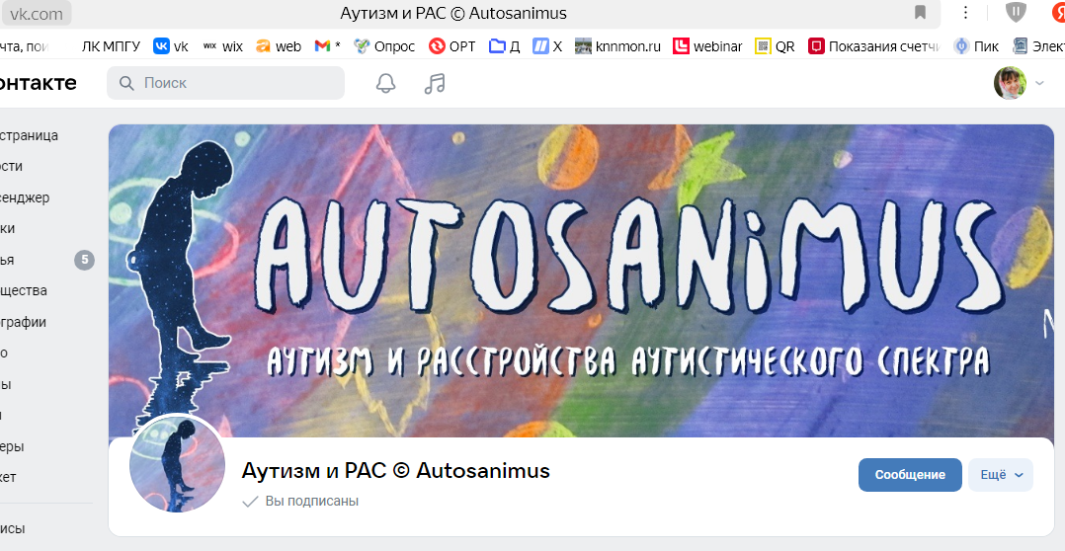
Рисунок 1. Главная страница группы «Аутизм и РАС» в социальной сети.

Такой опрос проводился в виде группировки запросов родителей по поисковику группы, связанной с тегами «занятия», «воспитание в семье», «взаимодействие с родителями», «проблемы в детском саду» за 3 года, с 2021 по 2024 год. Все проблемные ситуации были проанализированы и сгруппированы на основе принципа частотности и откликов других родителей, затем обсуждались с учителями-дефектолога и педагогами-психологами и соотносились с их опытом психолого-педагогической поддержки и консультирования семей. В итоге были созданы эскизы самых частотных кейсов, которые легли в основу комплекта компьютерных кейсов.
Все кейсы проиллюстрированы благодаря «Конструктору картинок - 4,5» ООО «Мерсибо» (программа предоставлена с любезного разрешения генерального директора В.В. Бардалима), являются авторской разработкой. Кейсы и сценарии сгруппированы под социально-коммуникативные ситуации взаимодействия с ребенком в условиях домашнего воспитания и обучения, социально-бытовой ориентировки в окружающем мире. Кроме того, они сгруппированы под работу с детьми, имеющими разные типы и уровни аутистического дизонтогенеза. Представим такие комплекты кейсов (32 кейса) в виде таблицы.
Уровень и тип дизонтогенеза | Название уровня | Перечень кейсов
Первый тип | Уровень полевой реактивности | Кейс 1. Не хочет одеваться  Кейс 2. Не интересно на площадке  Кейс 3. Испачкался  Кейс 4. Просьба о предмете  Кейс 5. Ожидание (чиним игрушку)  Кейс 6. Пинает игрушки  Кейс 7. Прячемся в шкафу  Кейс 8. Убегает от мамы
Второй тип | Уровень стереотипов | Кейс 1. Мытье рук  Кейс 2. Опасный шкаф  Кейс 3. Разбитая чашка  Кейс 4. Сломанный палец  Кейс 5. Ожидание угощения  Кейс 6. Обед (выбор еды)  Кейс 7. В метро  Кейс 8. Не интересно на площадке
Третий тип | Уровень экспансии | Кейс 1. Нельзя кусаться  Кейс 2. Кошка  Кейс 3. Пластилин  Кейс 4. Нельзя щипаться  Кейс 5. Рисунки на стене  Кейс 6. Летняя прогулка  Кейс 7. Под летним дождем  Кейс 8. Ожидание в транспорте
Четвертый тип | Уровень эмоциональной синтонии | Кейс 1. Еще не время  Кейс 2. Маме плохо, нужна помощь  Кейс 3. Боится ехать в автобусе  Кейс 4. Велосипед  Кейс 5. Я потерялся, нужна помощь  Кейс 6. Осенняя прогулка  Кейс 7. Зимняя прогулка  Кейс 8. Угощение для девочек
Таблица 1. Комплекты иллюстрированных кейсов для разных типов аутистического дизонтогенеза.
Все кейсы разработаны на основе «Генератора картинок - 4,5» ООО «Мерсибо» (программа предоставлена с любезного разрешения генерального директора В.В. Бардалима), являются авторской разработкой. Сами кейсы и сценарии взаимодействия с ребенком, предлагаемые для консультирования родителей по типичным проблемам домашнего воспитания и обучения, социально-бытовой ориентировки, представлены ниже.

Уровень полевой реактивности (1 уровень)
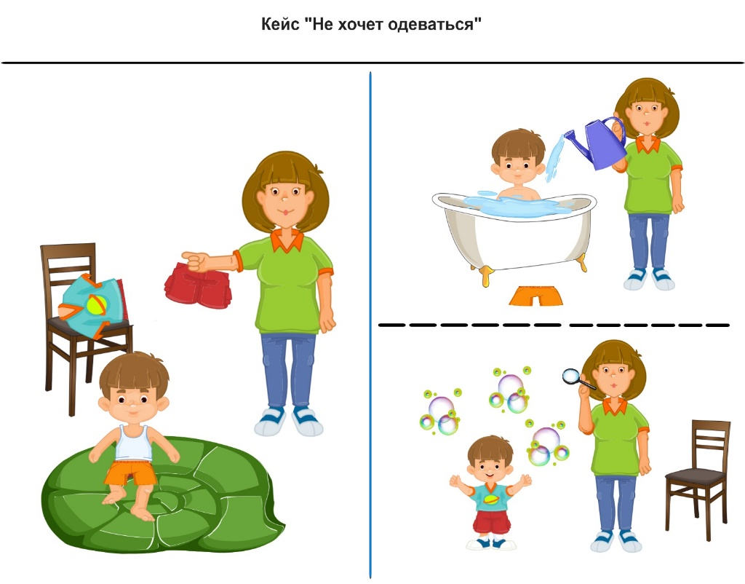
Сценарий взаимодействия с ребенком: «Мальчик не хочет одеваться. Ай-ай! Бегает от мамы по комнате, раздевается. Если он будет раздеваться, то мама подумает, что он хочет купаться. Пойдем куп-куп? Вот, искупали мальчика. Если мальчик не хочет купаться, то надо одеваться. Покажи, как. Оделся? Пойдем пускать мыльные пузыри. Покажи, как будем играть с мамой».
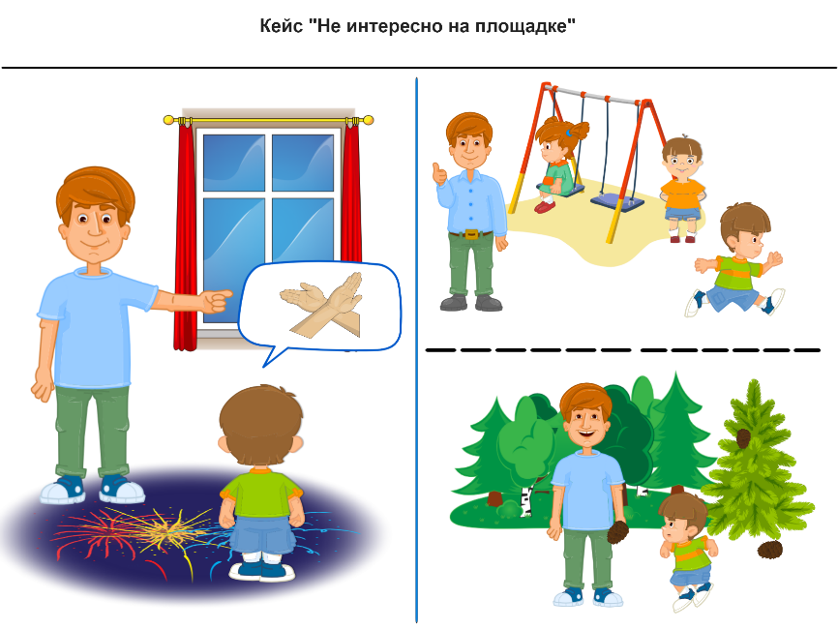
Сценарий взаимодействия с ребенком: «Папа предлагает пойти гулять на улицу. Мальчик не хочет гулять, капризничает. Если они пойдут на детскую площадку, то он убежит. Ему не нравится гулять на детской площадке. Если они пойдут в лесопарк, то будут там собирать шишки и бегать. Можно смотреть на природу. Мальчику нравится. Пойдем гулять в лесопарк! Покажи, как они будут собирать шишки и играть с ними (дать в руки шишки)».
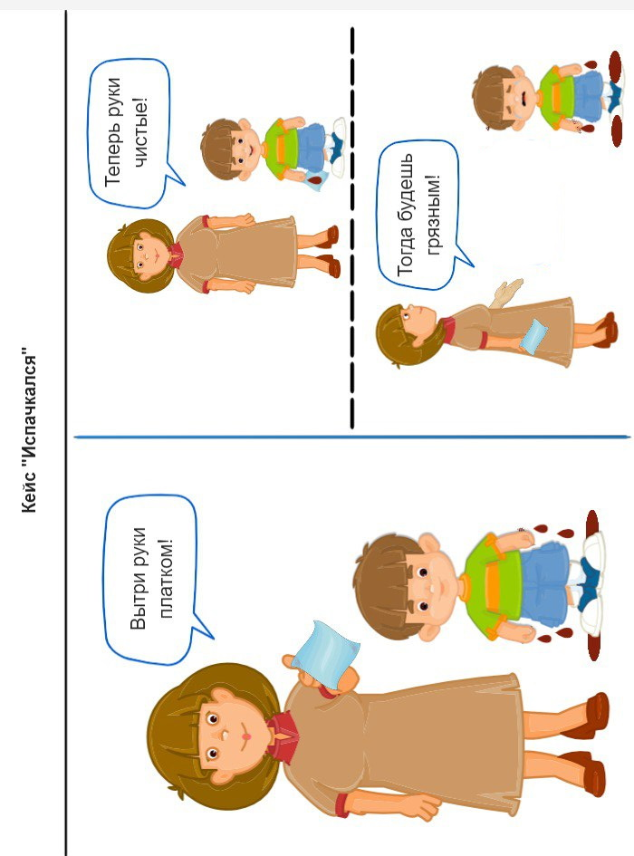
Сценарий взаимодействия с ребенком: «Мальчик испачкал руки. Как? Где так? Мама дает ему платок. Зачем? Чтобы ребенок вытер руки. Если руки вытереть, то они будут чистыми. Если не вытирать руки, они останутся грязными. Где так? Теперь можно кушать печенье. Покажи, как. Молодец! Что оставить, что загнуть? Что будем делать, если руки грязные?»
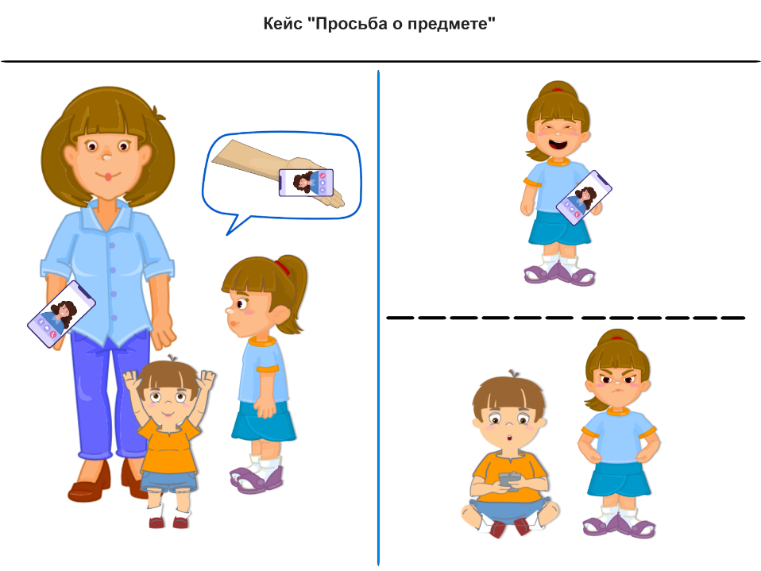

Сценарий взаимодействия с ребенком: «Девочка хочет телефон (показываем картинку, где так). Мама не понимает, она даёт телефон брату. Девочка злится (покажи, где). Что можно сделать? Надо попросить телефон у мамы, когда хочешь поиграть. Как? Покажи (ребёнок показывает жест, как будет просить). Мама дает телефон (даем ребёнку телефон), девочка рада (покажи, как). Ура, можно играть в телефон. Молодец!»
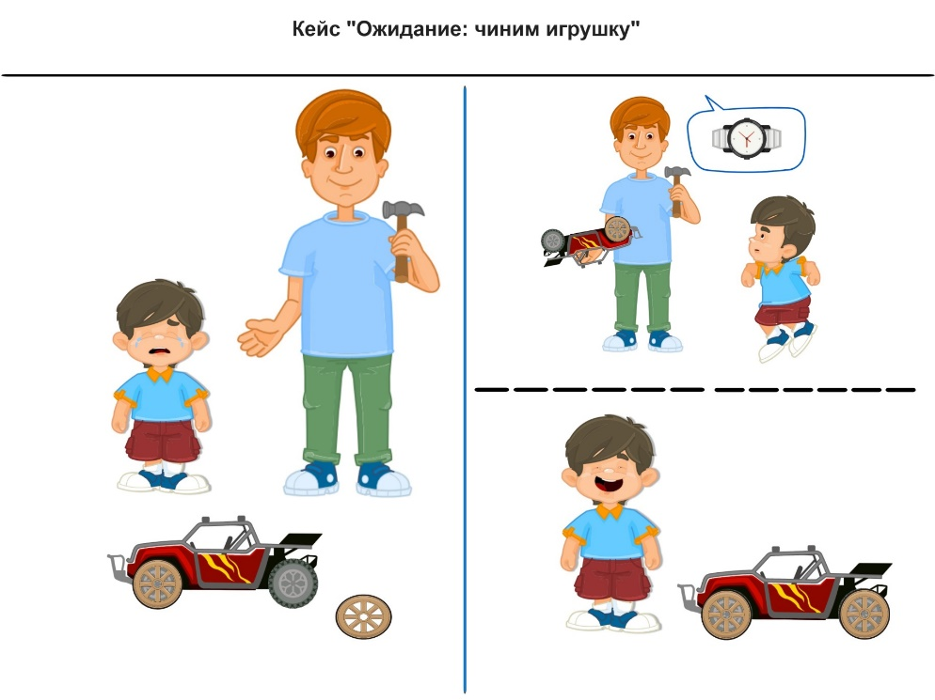

Сценарий взаимодействия с ребенком: «Мальчик плачет (покажи, как). Где? Вот здесь (показываем картинку). Почему? Машинка сломалась. Папа хочет починить машинку, а ребёнок не хочет ждать. Ой-ой, папа злиться, потому что мальчик кричит (покажи, где так). Надо подождать (взрослый показывает на часы). Папа починил машинку, теперь можно играть (даём машинку). Как будешь играть? Вот так, молодец!»
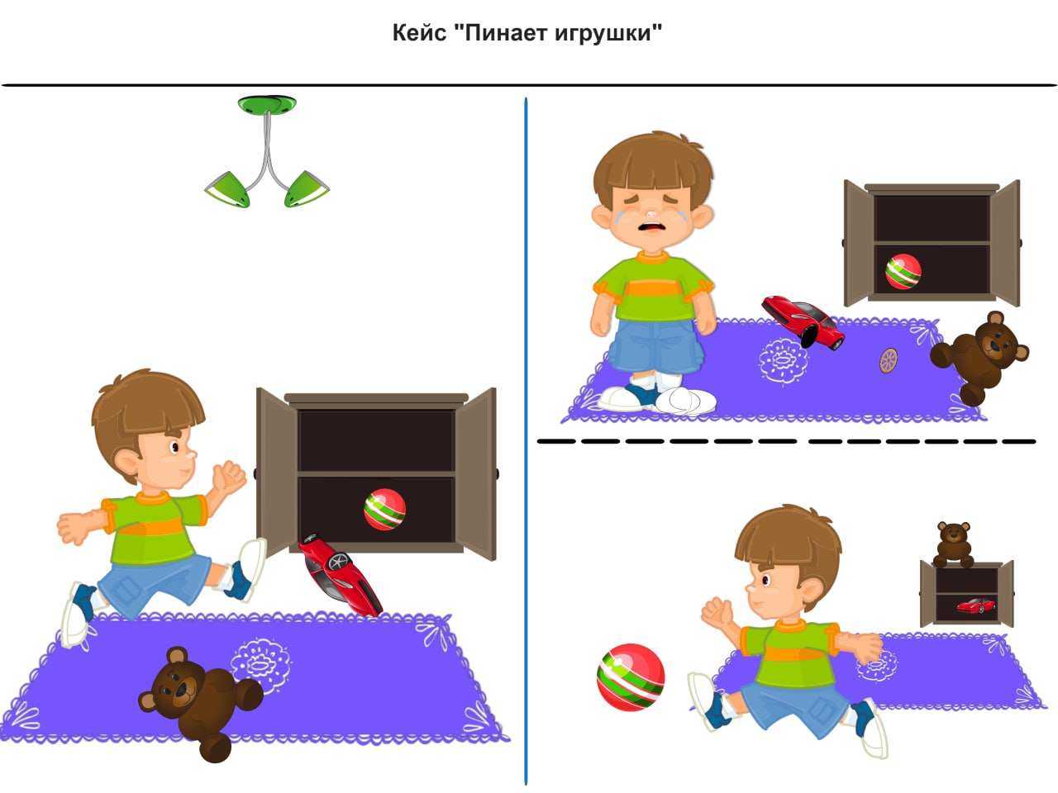

Сценарий взаимодействия с ребенком: «Мальчик пинает машинку (покажи, где так). Мальчик ударился, ему больно, он плачет, а игрушка сломалась (показываем машинку без колес). Покатай машинку. Не получается играть. Мальчик расстроился. Пинать игрушки не надо, они ломаются. Можно убрать игрушки и попинать мяч (даем ребенку мяч). Мяч не сломается, попробуй ты (ребенок пинает мяч). Ух ты, как это весело!»

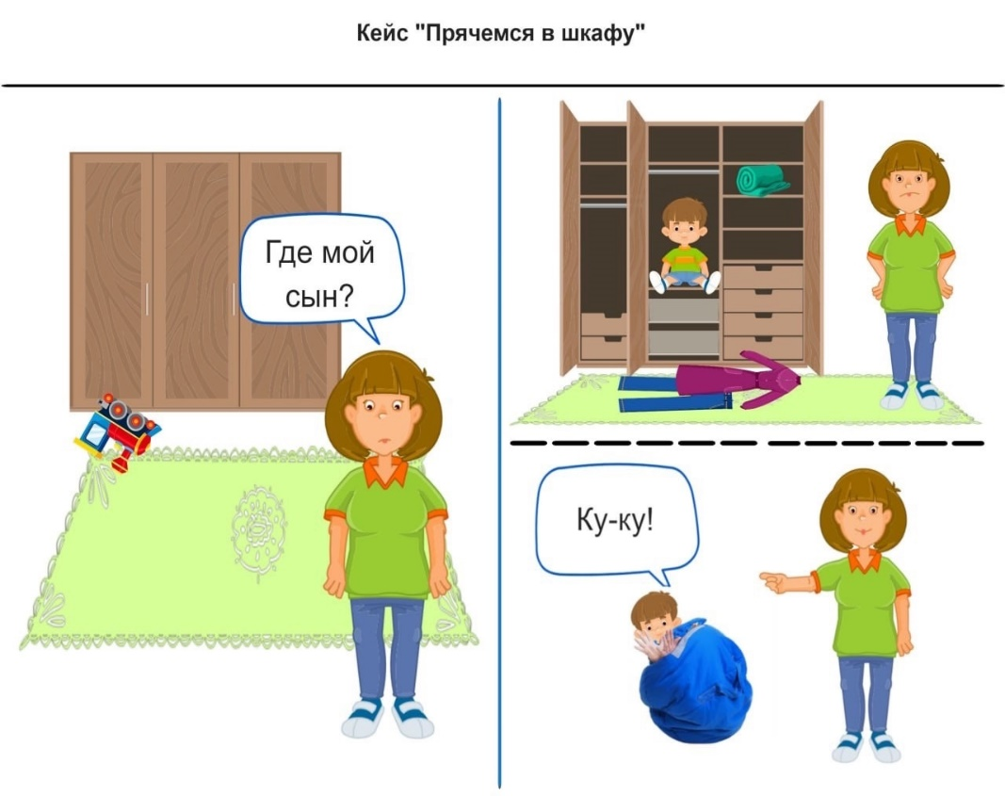
Сценарий взаимодействия с ребенком: «Мама потеряла ребёнка и спрашивает: "Где мой сын?" (показываем картинку). Мальчик залез в шкаф (куда, покажи). Ой, он помял и раскидал всю одежду. Мама расстроилась. В шкаф залезать не надо. Что делать? Можно взять у мамы мешок (даём мешок ребёнку). В него можно залезать и играть. Как будем играть? Ты прячешься и говоришь: "Ку-ку", - а мама тебя ищет. Это весело, попробуй (ребёнок залезает в мешок и играет со взрослым). Мальчику нравится играть, он улыбается. Мама тоже рада».

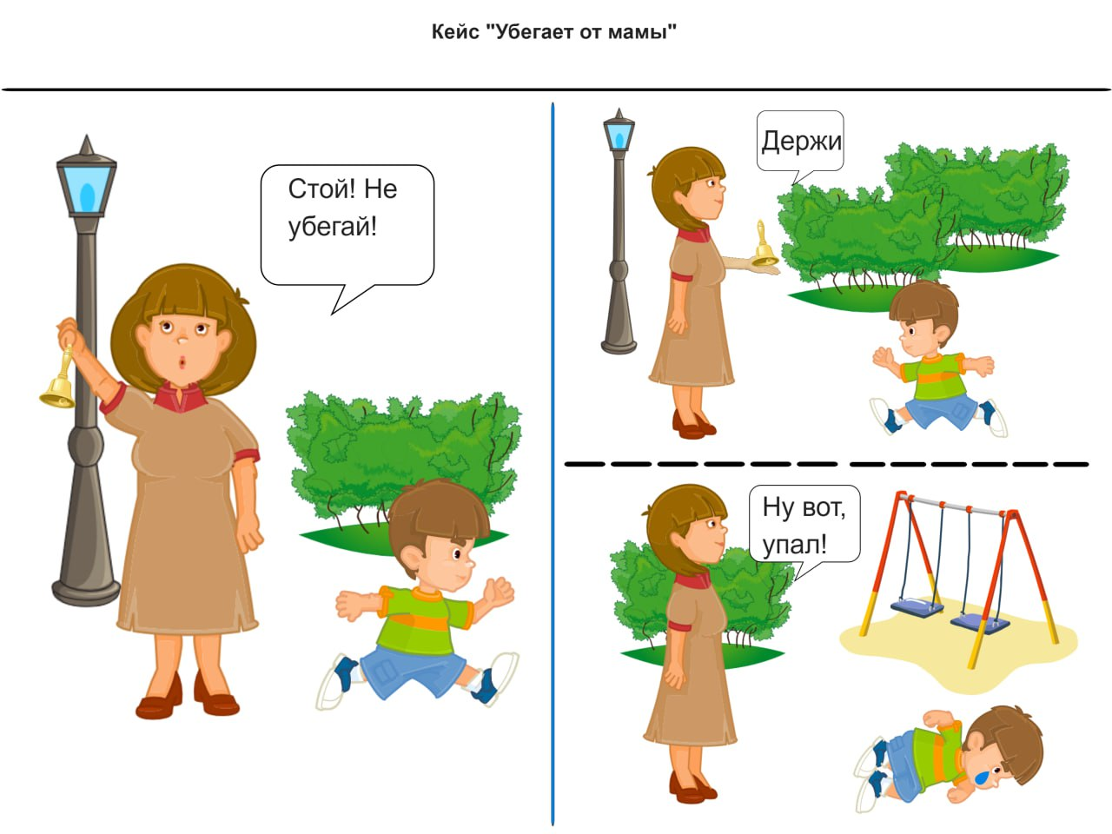
Сценарий взаимодействия с ребенком: «Ребёнок убегает от мамы. Как? Вот так убегает. Что может быть дальше? Он споткнулся и упал, ему больно, он плачет (показываем картинку, где ребёнок упал). Не надо убегать от мамы, можно споткнуться обо что-то и упасть. Как можно по-другому? Мама звонит в колокольчик, а ребенок идёт к ней (звеним и даём ребенку). Когда мама звонит в колокольчик, ребенок идёт к ней. Он в безопасности рядом с мамой».
Уровень стереотипов (2 уровень)
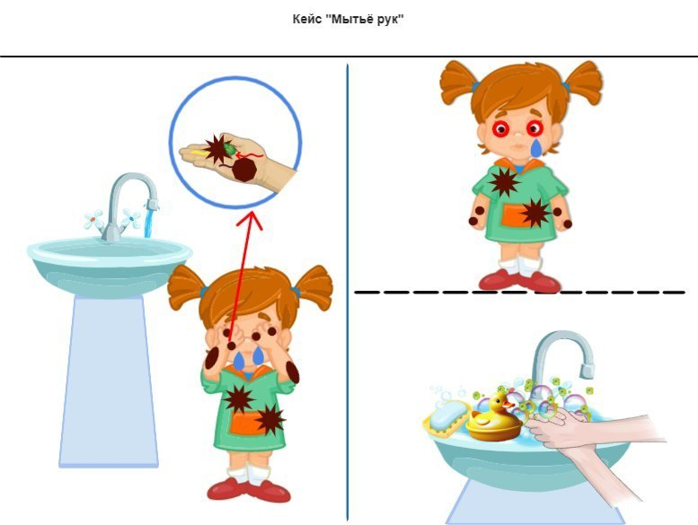
Сценарий взаимодействия с ребенком: «Девочка боится мыть руки. Боится крана и воды. Покажи, как она боится? Жалко девочку. Руки грязные, на них микробы. Девочка потрогала грязными руками глаза. Покажи, как (показываем образец действия). Они покраснели и болят. Покажи, что болит у девочки? Она может взять с собой друга-уточку и прогнать грязь и микробы. Вот так. Покажи, как (Жест «уходи», как будто прогоняем муху). Что оставить, что загнуть? Пусть будет так».
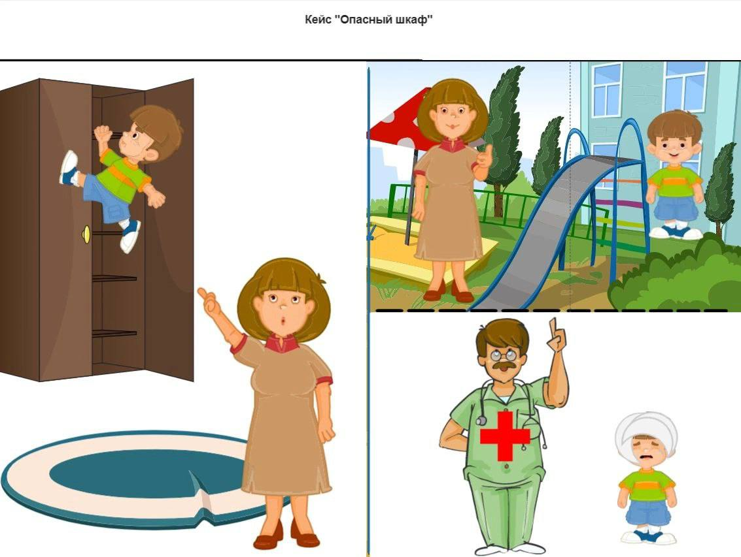
Сценарий взаимодействия с ребенком: «Мальчику нравится залезать на шкаф, полки в саду, большие игрушки. Он упадет и ударится головой. Мальчик плачет. Покажи, где ему больно. (Руки на голову, качаем головой вправо-влево). Жалко мальчика. Он может залезть на горку и лестницу на детской площадке с мамой во время прогулки. Вот так. Покажи, как он радуется? (показываем образец действия). Что оставить, что загнуть? Пусть будет так».
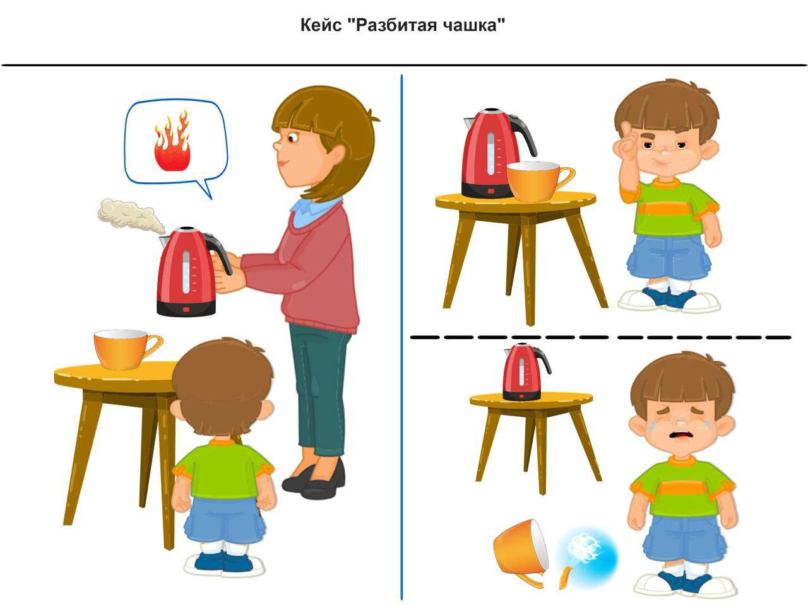
Сценарий взаимодействия с ребенком: «Мама наливает горячий чай. Мальчик торопится, тянет руки. Ай-ай! Чашка горячая и ему больно. Покажи, где ему больно? Подуй на ручку, чтоб не болела. Мальчик может подождать, пока чай остынет или подуть на него – в чашку. Покажи, как (нужна чашка с жидкостью для повторения действия). Чашка остыла, мальчик может ее взять, ему не больно. Какой вкусный чай! Что оставить, что загнуть? Пусть будет так».
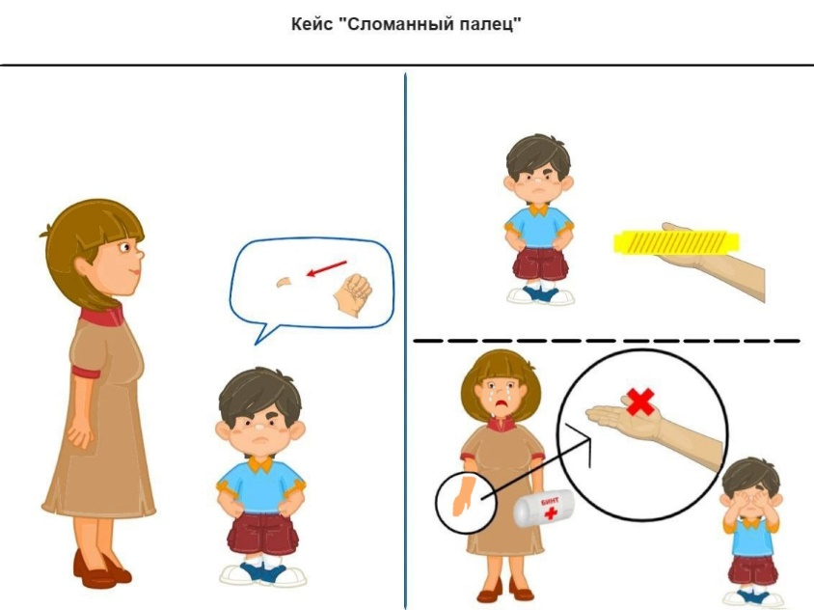
Сценарий взаимодействия с ребенком: «Мальчик хочет загибать/гнуть пальцы мамы в другую сторону. Ай-ай-ай. Маме очень больно, он сломает ей палец. Посмотри, что с мамой? Покажи, что у нее болит! Жалко маму, она плачет (показываем нужную картинку). Покажи, как мама плачет. Лучше взять антистресс-трубочку и согнуть ее, как нравится. Она здорово трещит! Покажи, как (показываем образец действия с трубочкой-антисрессом). Что оставить, что загнуть? Пусть будет так».

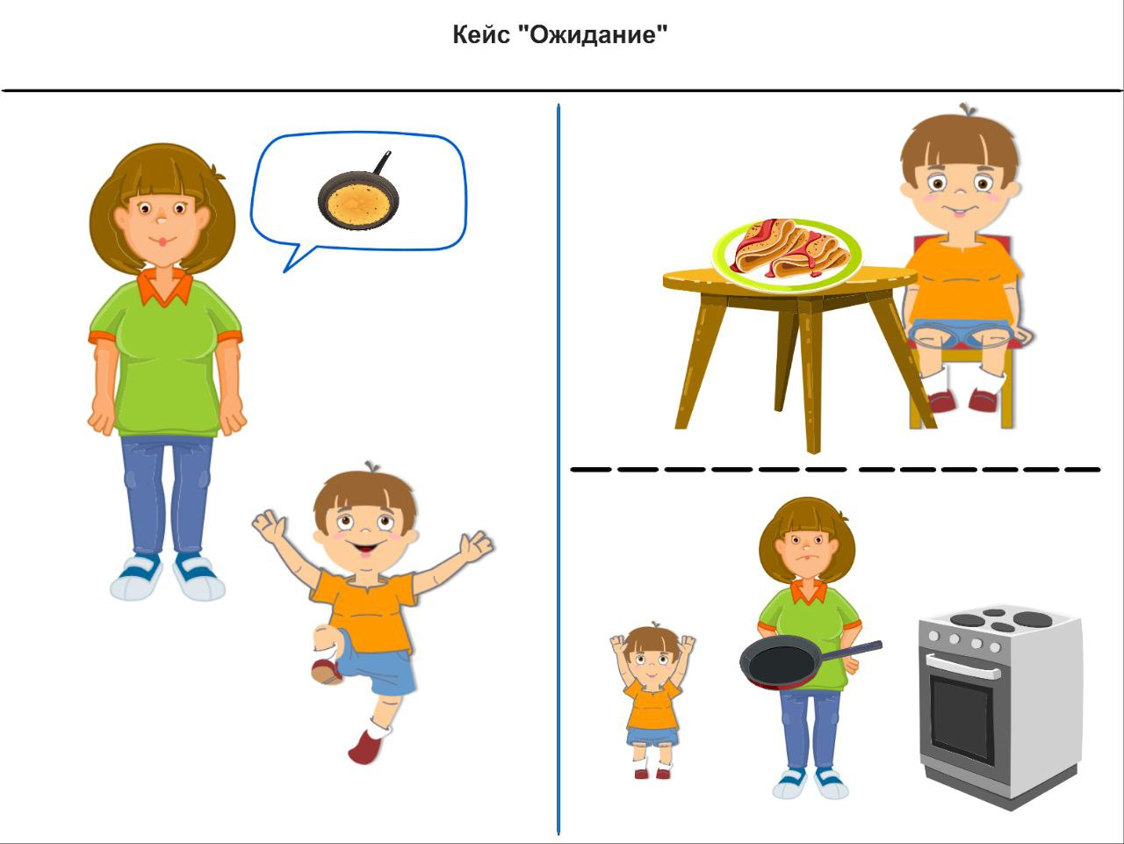
Сценарий взаимодействия с ребенком: «Мама хочет приготовить блины. Мальчик, бегает вокруг мамы и мешает ей готовить. Ой-ой! Что случилось? Она не смогла приготовить блины. Жалко маму. Ей грустно, покажи, как (показываем образец). Мальчик может подождать. Покажи, как (показываем образец). Мама приготовила блины. Ой, как вкусно! Покажи, как мальчик радуется (показываем образец). Что оставить? Что загнуть? Пусть будет так!»
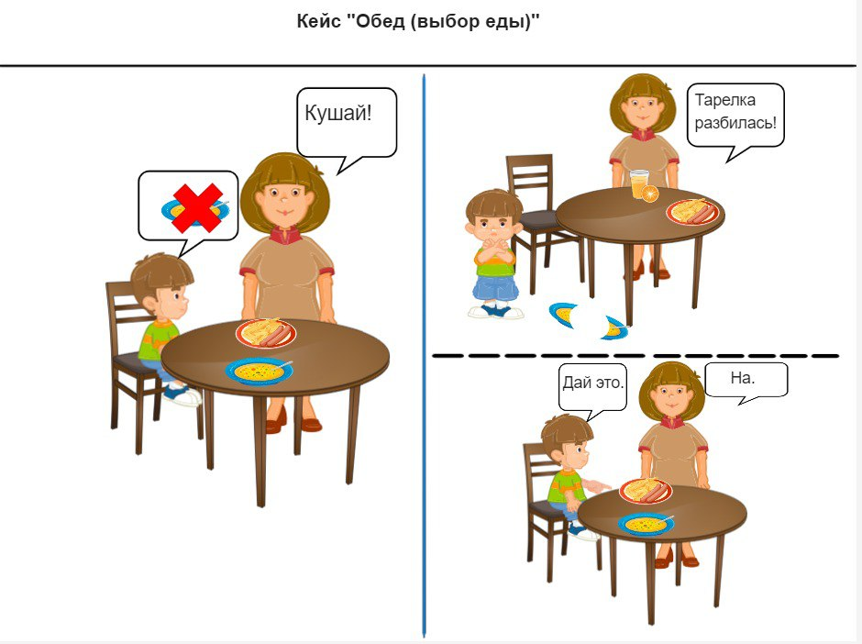
Сценарий взаимодействия с ребенком: «Мальчик не хочет есть суп, мотает головой. Где так? Вот! (показываем первую картинку). Мальчик разозлился, разбил тарелку. Где так? Покажи (картинка с разбитой тарелкой). Посмотри, всем плохо. Мальчик хочет кушать, а мама расстроена. Так не надо! Можно вот так: покажи рукой, что хочешь: суп – «нет», сосиски с макаронами – «да» (картинка, где мальчик указывает на еду). Покажи, как мальчик покажет это маме. Вот так! Мама рада, что сын покушал. Молодец!»

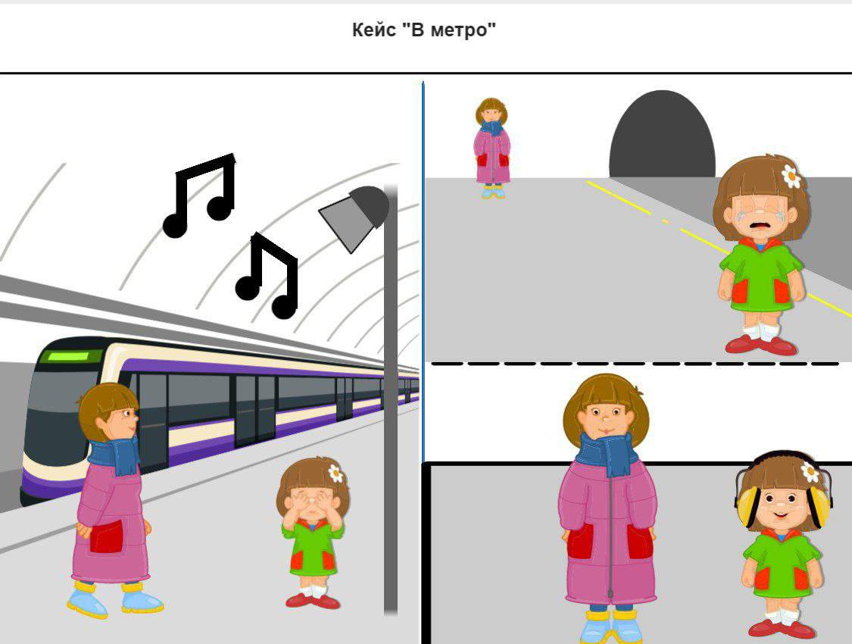
Сценарий взаимодействия с ребенком: «Девочка боится метро. Там много людей и очень шумно. Ой-ой! Жалко девочку, ей страшно. Она может заплакать, убежать и потерять маму. Покажи, где мама? Потерялась (показываем нужную картинку). Может надеть наушники и обнять маму, чтобы не было страшно. Вот так. Покажи, как (показываем образец действия). Что оставить, что загнуть? Пусть будет так».
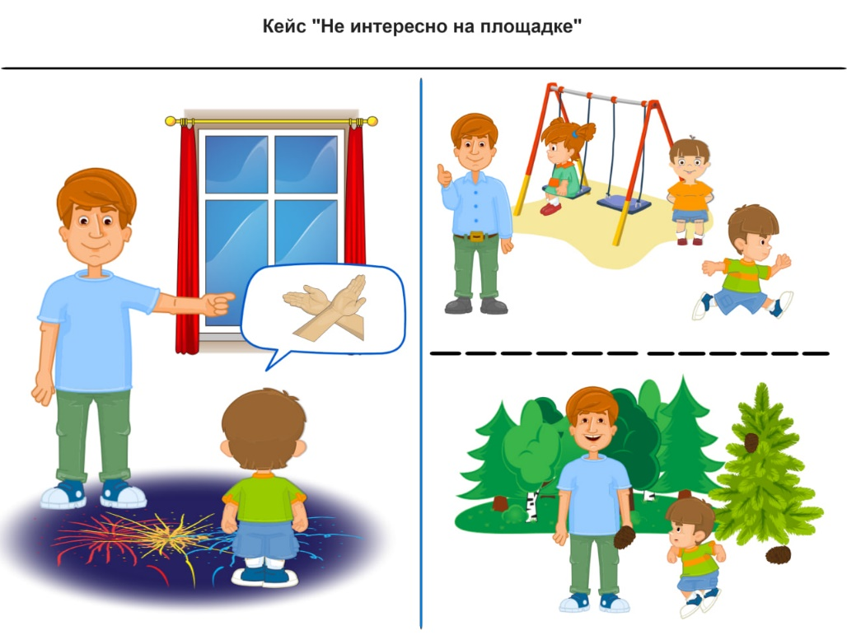
Сценарий взаимодействия с ребенком: «Папа зовет сына гулять на улицу. Мальчик не хочет. Показывает ему: «Нет, не хочу!» Покажи, как. Если они пойдут на детскую площадку, мальчик испугается шума и убежит. Он не любит шум. Где так, покажи. Если они пойдут в лесопарк, то будут гулять среди деревьев и слушать тишину, собирать шишки. Покажи, как. Что оставить, что загнуть? Пусть будет так».
Уровень экспансии (3 уровень)
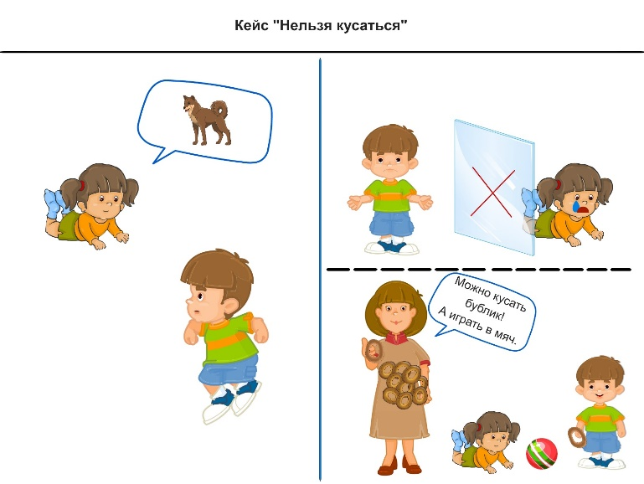
Сценарий взаимодействия с ребенком: «Мальчик любит кусать сестру, когда играет с ней. Если он будет кусать свою сестру, она будет плакать: «У-у-у!». Сестру нельзя кусать. Она не захочет с ним играть, он будет один. Мальчик расстроится. Покажи, как (показываем образец действия). Мальчик может взять у мамы бублик и кусать его, а с сестрой - играть в мяч. Покажем, как (показываем образец действия). Здорово! Какую картинку оставим, а какую - загнем? Вот так».
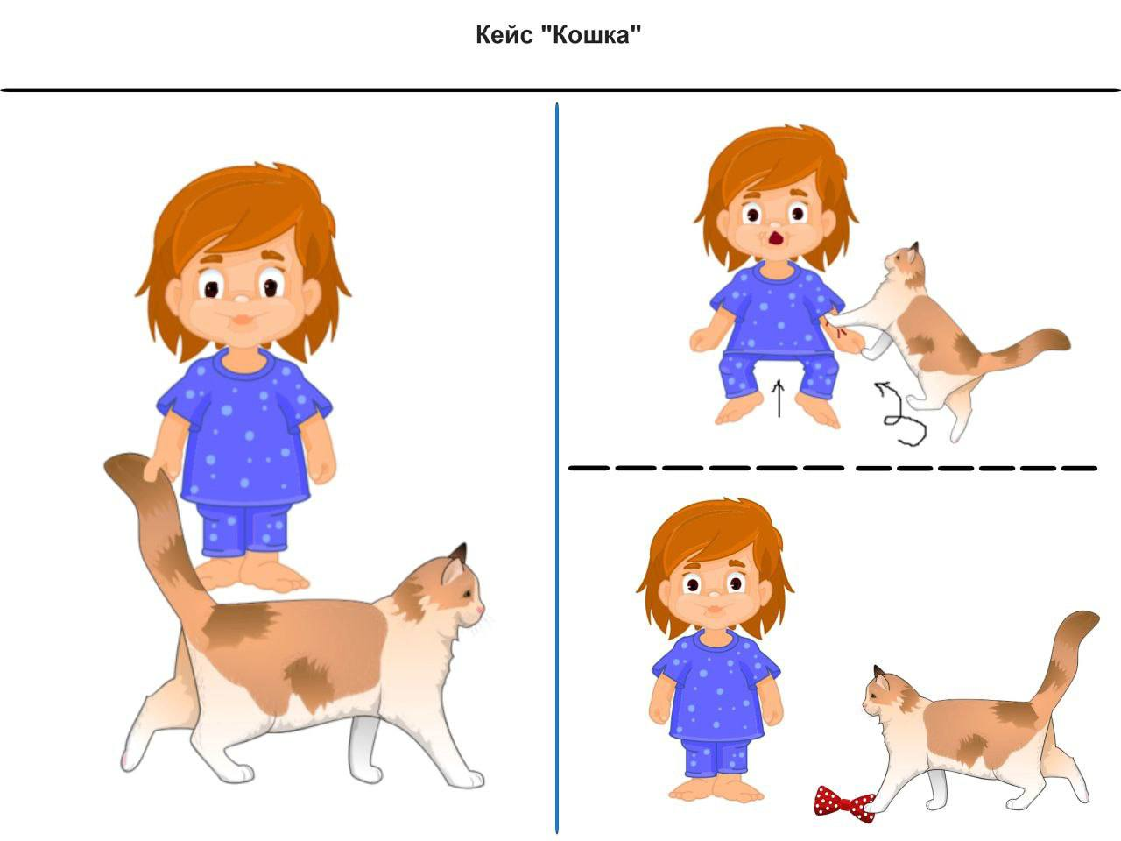
Сценарий взаимодействия с ребенком: «Девочка любит кошку. Девочка крепко схватила кошку за хвост. Кошке больно. Кошка прыгает и царапает девочку. Покажи, где кошка царапает девочку. Девочке больно: «Ай-ай!» Девочка прыгает, ей так больно. На руке остались царапины. Покажи, где девочке больно. Она кричит: «А-а-а!». Если обижать кошку, она будет царапать. С кошкой можно поиграть в бантик. Покажи, где девочка играет с кошкой в бантик. Кошка любит играть с бантиком! Кошка не царапается. Девочке весело. Какая девочка молодец, она играет с кошкой в бантик. Покажи, как. Ух ты! Какую картинку загнем? Покажи, какую оставим. Здорово!»

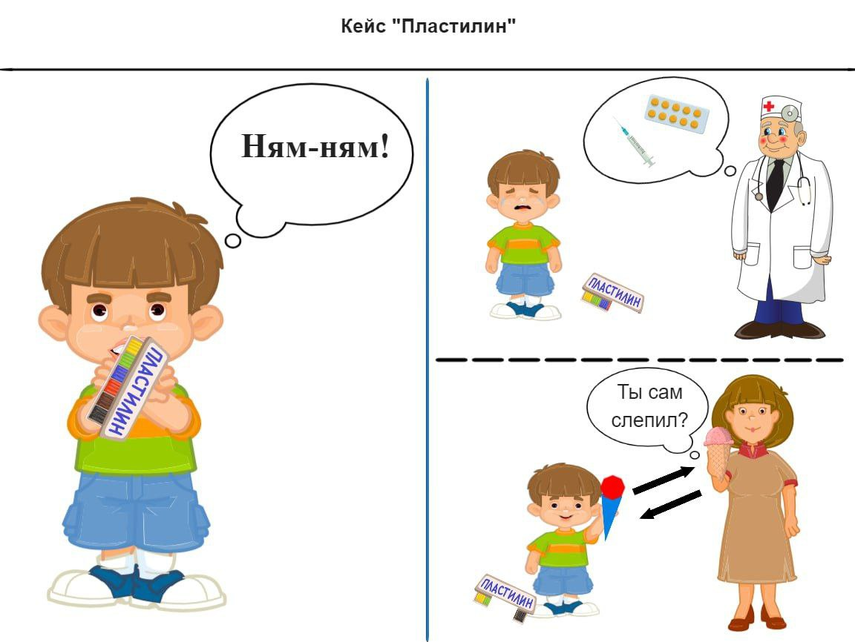
Сценарий взаимодействия с ребенком: «Мальчик любит есть пластилин. Если мальчик съест пластилин, то у него сильно заболит живот. Он будет плакать. Ой-ой! Нужно будет позвать доктора и пить горькие лекарства. Вкусно? Нет, фу, невкусно! Покажи, как невкусно (показываем образец действия). Мальчик может слепить из пластилина мороженое и подарить маме. А она даст ему настоящее мороженое. Вкусно и полезно! Ням-ням! (показываем образец действия). Какую картинку оставим, а какую загнем? Вот так».
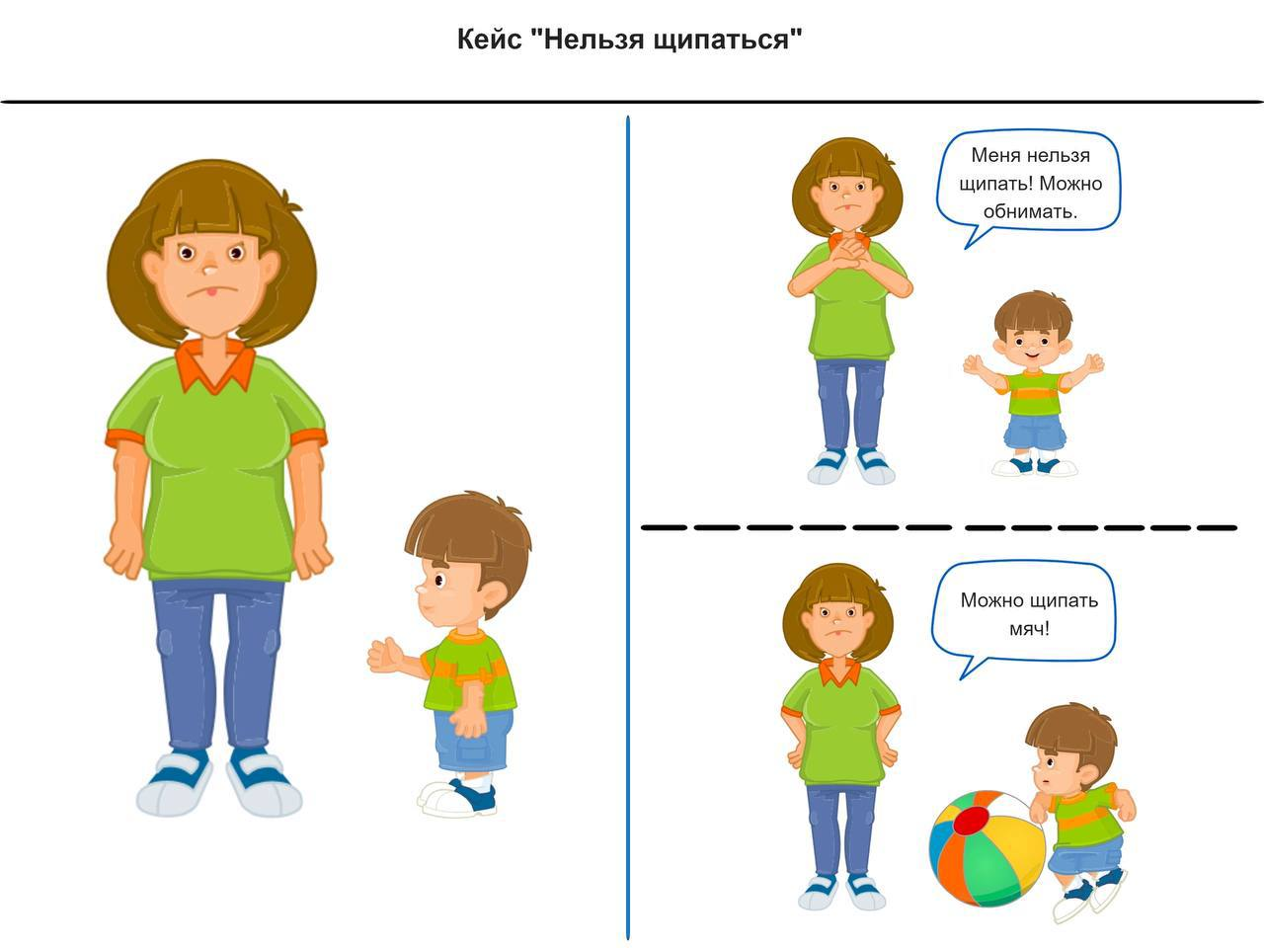
Сценарий взаимодействия с ребенком: «Мальчику нравится щипаться. Он любит подходить к маме и щипать ее. Но маме больно! Ай-ай! Мама говорит: «Нельзя!». Покажи, как (показ запрещающего жеста). Давай пожалеем маму. Маму можно обнимать. Вот так. Мальчик может щипать мяч, вместо мамы. Вот так. Ух ты! Здорово! Давай вместе с мамой играть. Будем по очереди щипать мяч. Здорово придумали? Покажи жест «класс» (показ образца жеста). Какую картинку оставим, а какую загнём? Вот так!»
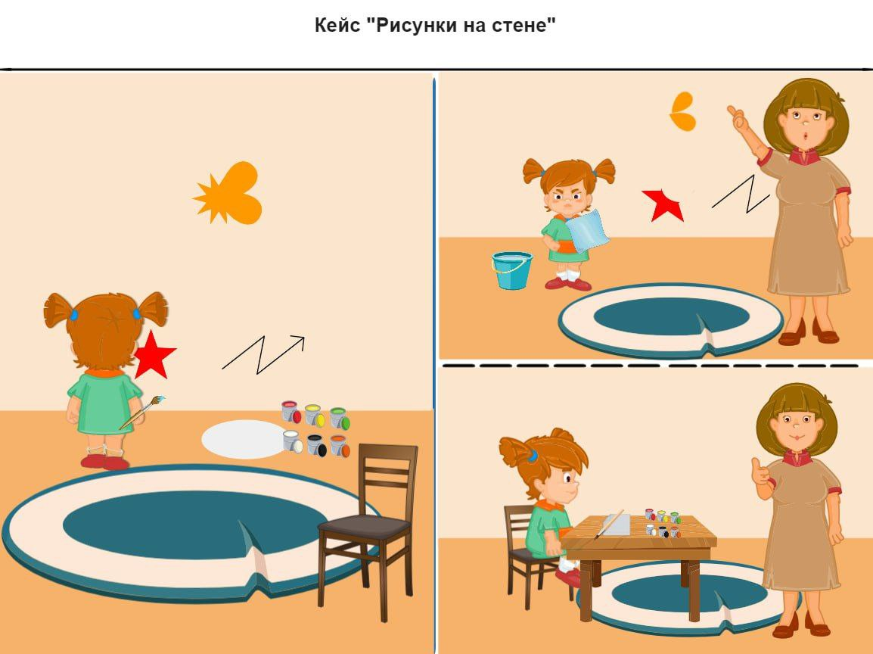
Сценарий взаимодействия с ребенком: «Девочка любит рисовать на стенах. Если рисовать на стенах и мебели, мама огорчится и будет ругать девочку: «Ай-яй-яй!». Нужно будет всё долго отмывать. Покажи, как (Показываем образец действия). Девочка может сесть за стол, взять краски и начать рисовать в альбоме. Покажем, как. (Показываем образец действия). «Здорово получилось! Ух ты!». Какую картинку оставим, а какую загнем? Вот так».
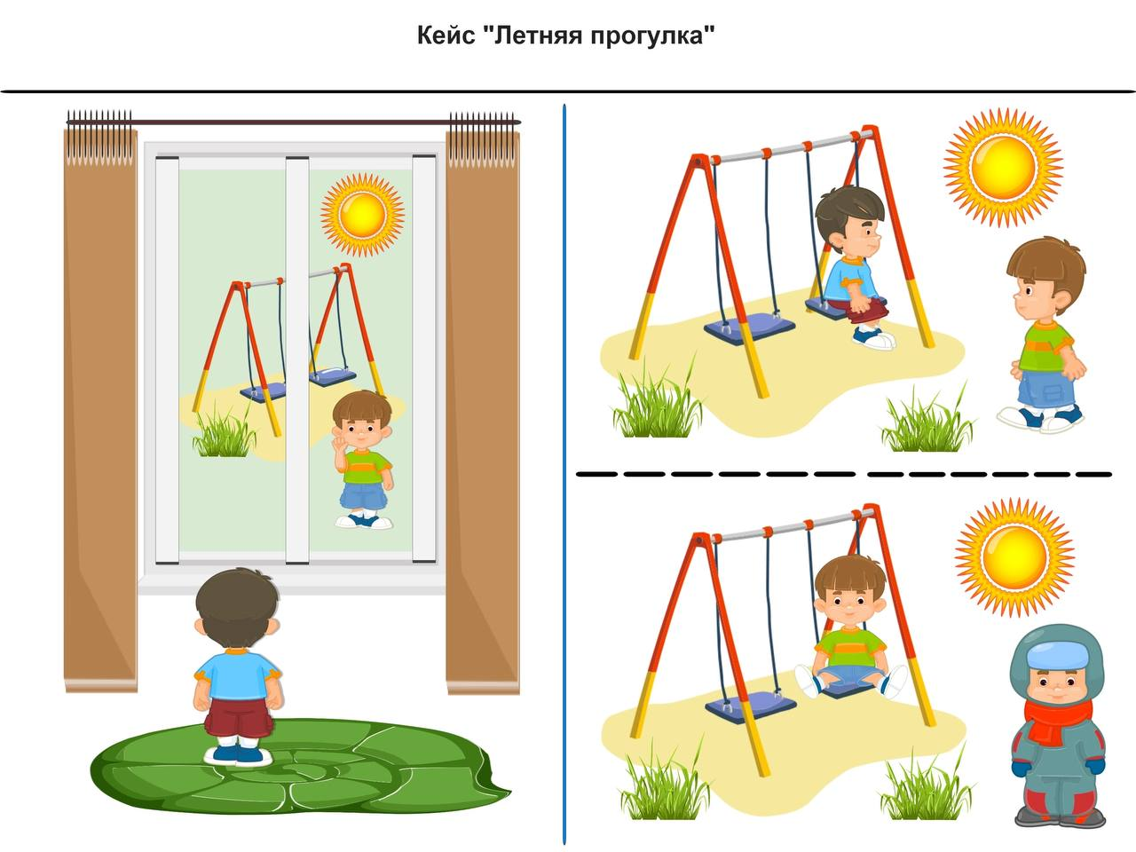
Сценарий взаимодействия с ребенком: «Мальчика позвали качаться на качелях. На улице лето: солнце, жара. Мальчик может одеться очень тепло: шапка, куртка, варежки, валенки. Под солнцем тяжело кататься на качелях. Мальчику очень жарко и плохо: «О-о-ох!». Покажи, как (показываем образец действия). Он может надеть летнюю одежду: футболку, шорты, кроссовки. Вперед на качели! Легко, не жарко и весело. «Здорово!», - мальчик радуется! Покажи, как (показываем образец действия). Какую картинку выберем? Пусть будет так».

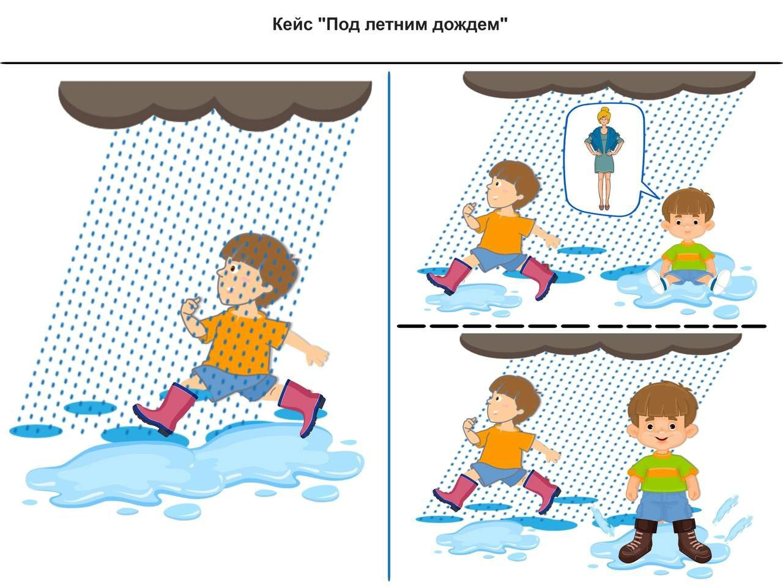
Сценарий взаимодействия с ребенком: «Мальчик любит гулять под дождём и прыгать по лужам. Если прыгать по лужам в кроссовках, у мальчика намокнут ноги и мама накажет: отправит его домой. Больше нельзя будет гулять и прыгать по лужам. Но мальчик может надеть резиновые сапоги, тогда его ноги не намокнут. Можно прыгать по лужам сколько хочешь! Ура! Мальчику весело. Покажи, как он будет прыгать по лужам? (показываем образец действия). Здорово получилось! Какую картинку оставим, а какую загнем? Вот так».
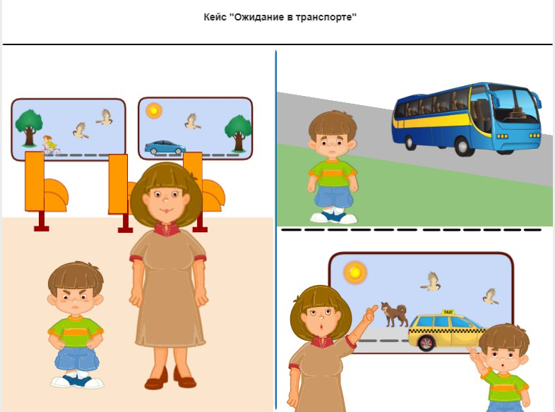
Сценарий взаимодействия с ребенком: «Мальчик не хочет ехать в автобусе. Не хочет долго сидеть или стоять и ждать, когда автобус приедет. Он может убежать из автобуса и потерять маму. Покажи, где мама? Нет мамы! Где теперь маму искать? Мальчик испугался и плачет. Покажи, как. А можно поиграть в весёлую игру: мальчик вместе с мамой будет смотреть в окно и называть, что видит жёлтого цвета. Поехали - это листья деревьев, дома, люди в жёлтой одежде, машины. А что вокруг тебя есть желтого цвета? Вот они и приехали! Как хорошо провели время в автобусе!»
Уровень эмоциональной синтонии (4 уровень)
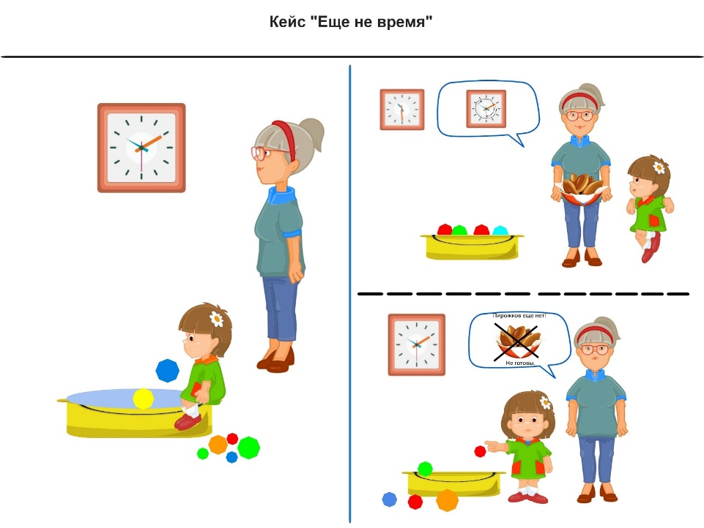
Сценарий взаимодействия с ребенком: «Бабушка готовит пирожки, их нужно подождать. Можно пока бросать камешки в тазик с водой. Когда все камушки будут в тазике, пирожки будут готовы. Посмотрим, что будет дальше. Где пирожки еще не готовы? Вот, тут. Еще много камешков осталось. Бабушка говорит: «Да, пирожков еще нет!» Где пирожки уже готовы? Вот, тут. Все камешки уже в тазике. Посмотри на часы: время пришло. Ура! Вот и бабушка с пирожками!»
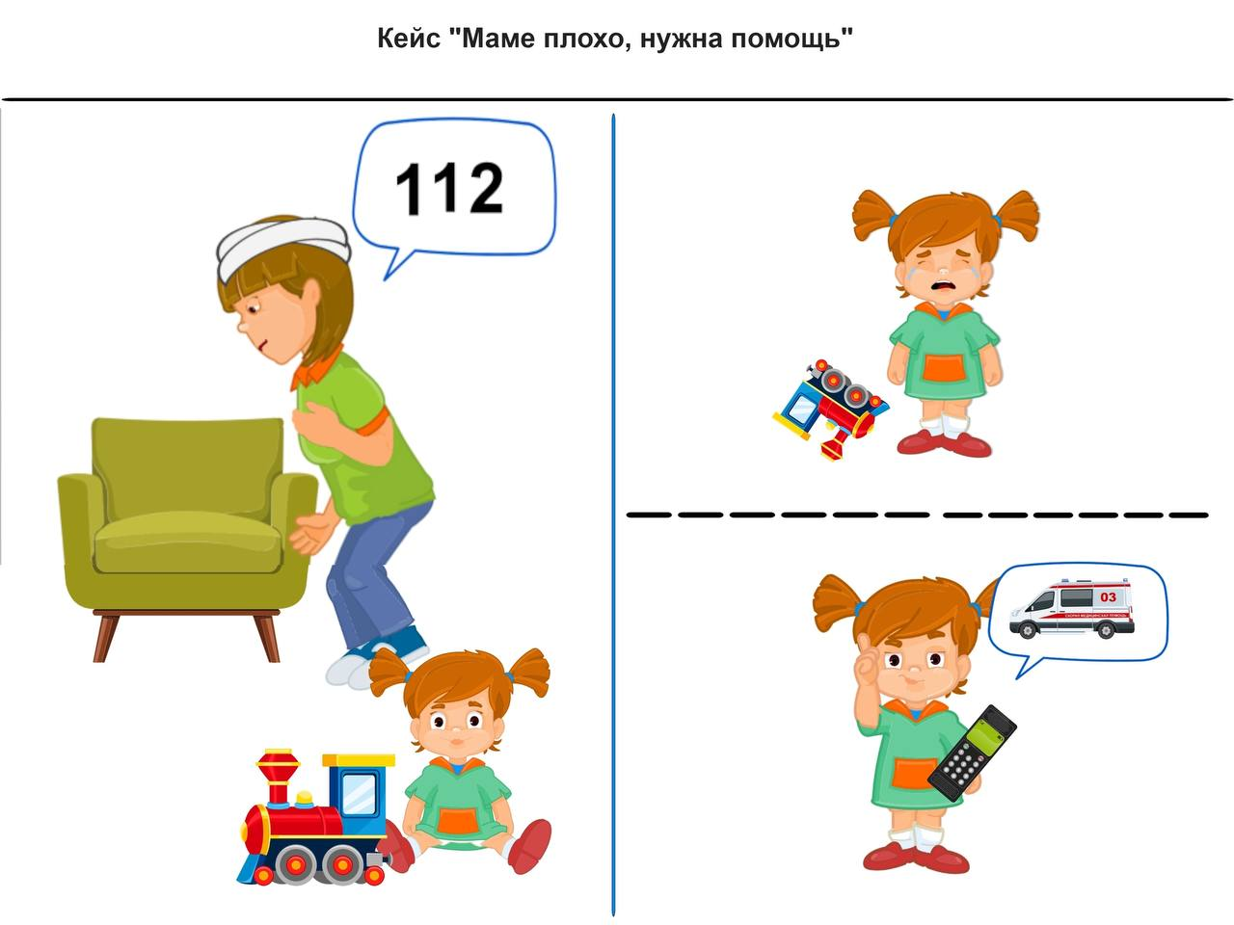
Сценарий взаимодействия с ребенком: «Девочка увидела, что маме стало плохо. Она испугалась. Покажи, как? Нужно помочь маме. Если девочка будет только плакать, то маме лучше не станет. Если девочка позвонит в 112 и вызовет скорую помощь, то приедут врачи и помогут маме. Мама скажет: «Спасибо!». Покажи, как? Что оставить, что загнуть? Пусть будет так».
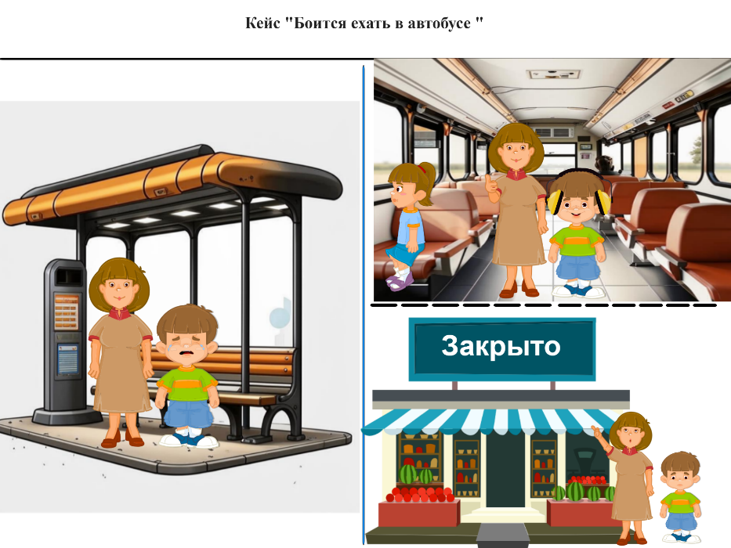
Сценарий взаимодействия с ребенком: «Маме с ребёнком нужно доехать до магазина на автобусе. Ребёнок боится ездить в автобусе из-за сильного шума и большого количества людей. Мальчик хочет идти пешком, но расстояние большое, поэтому он устанет и будет капризничать. Они будут идти медленно, и магазин к этому времени уже закроется. Где так, покажи! Можно сделать по-другому: надеть мальчику противошумные наушники, чтобы не мешал шум автобуса. Мама посадит ребёнка рядом с собой и обнимет его. Покажи, как. Так не страшно. Можно ехать».
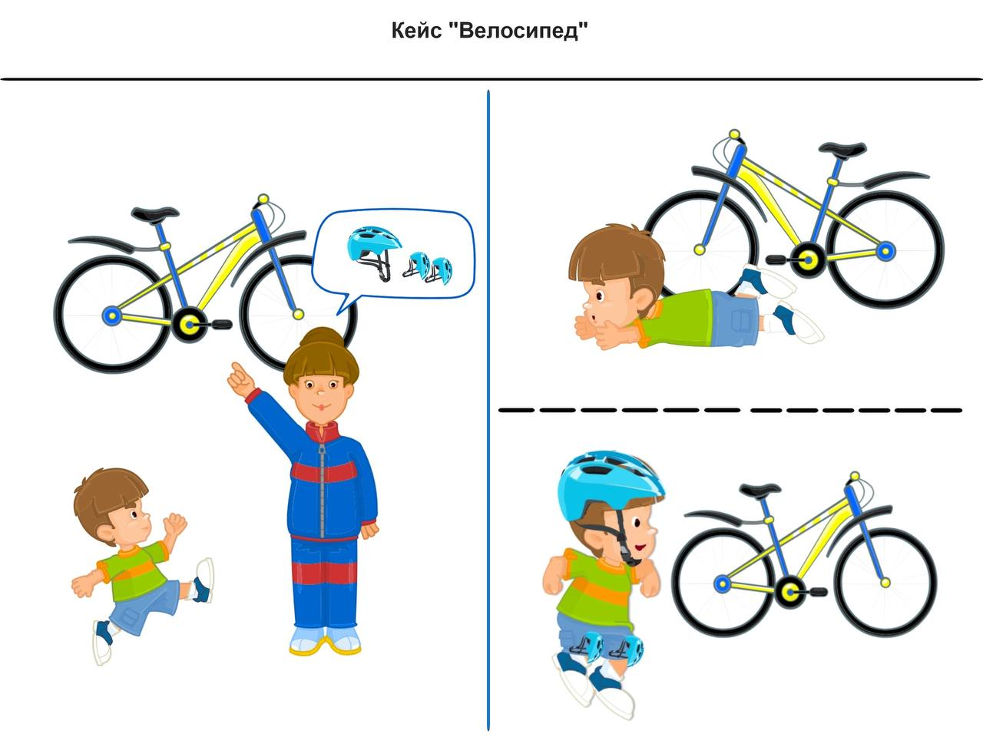
Сценарий взаимодействия с ребенком: «Мальчику подарили велосипед. Но кататься на велосипеде можно только в специальной защите. Мальчик не хочет надевать шлем и наколенники. Если кататься на велосипеде без специальной защиты, мальчик может упасть и получить травму. Ему будет очень больно. Покажи, как? Если мальчик наденет шлем и наколенники, то мальчик может упасть, но больно ему не будет. Он встанет и сможет дальше кататься на велосипеде. Что оставить, что загнуть? Пусть будет так».
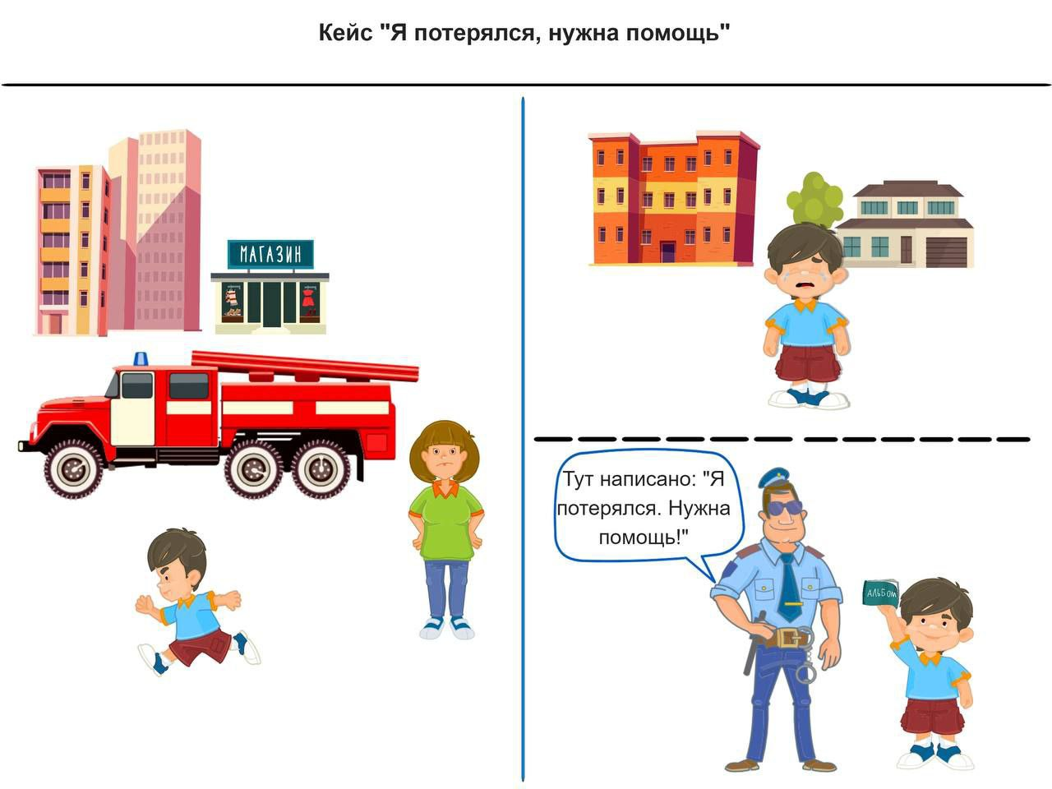
Сценарий взаимодействия с ребенком: «Мальчик убежал от мамы. Что может быть дальше? Вот, он потерялся! Мальчик не знает, где он. Страшно! Ой-ой-ой! Мальчик не знает, как вернуться домой. Ему страшно, он плачет: "У-у-у". Как мы его пожалеем, покажи (показываем образец действия). Можно по-другому. Можно найти полицейского. Где он? Вот полицейский, в форме (показываем). Мальчик дал полицейскому свою карточку. Полицейский помог! Мальчик сможет вернуться домой, к маме. Сейчас мальчик радостный! Покажи, как он улыбается? (Показываем образец действия). Что ему помогло? Карточка с информацией. Давай сделаем такую же тебе? Какую картинку оставим, а какую загнем? Вот так».
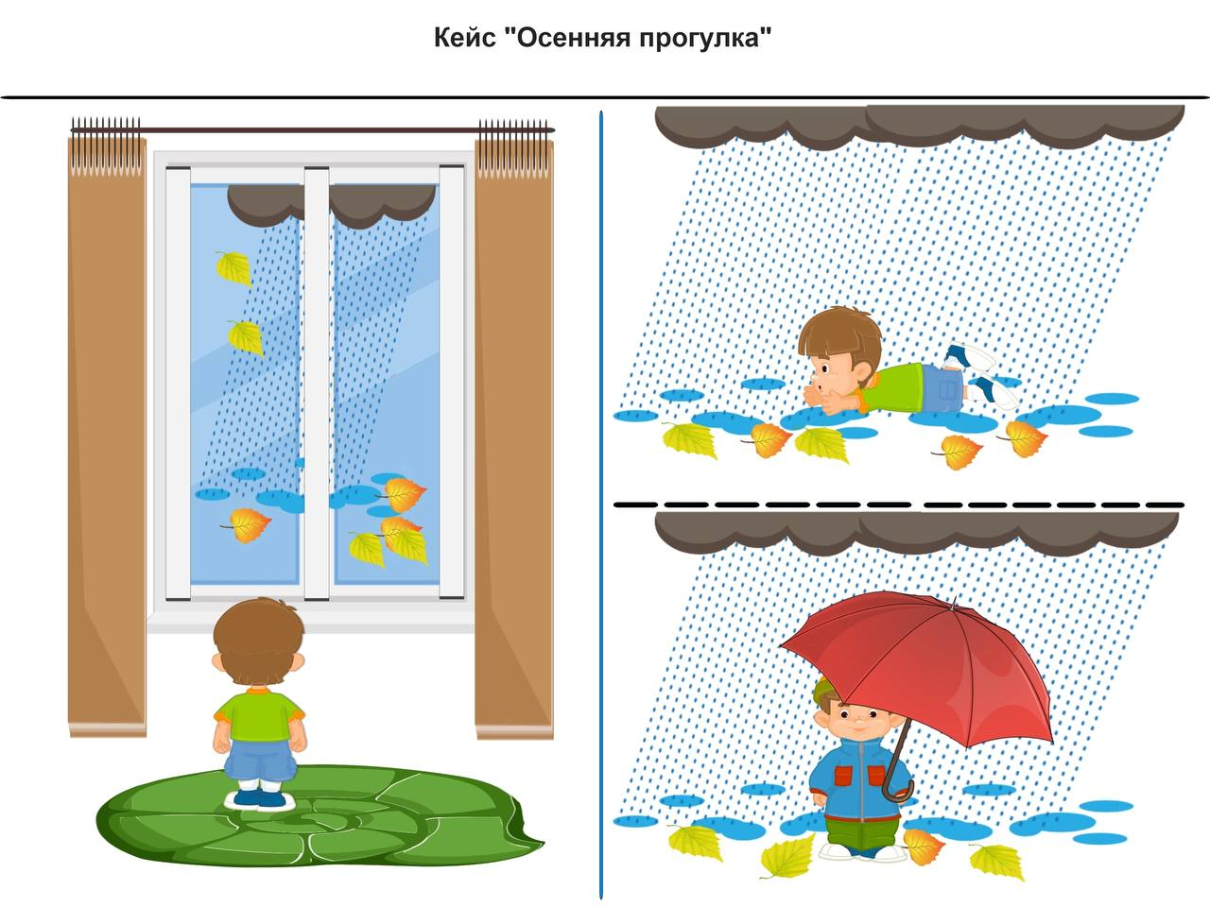
Сценарий взаимодействия с ребенком: «Наступила осень, и начались холодные и дождливые дни. Мальчик хочет гулять, но на улице идёт дождь. Ему нужно надеть верхнюю одежду и взять с собой зонт, чтобы не промокнуть. Если он пойдёт в футболке и без зонта, то быстро промокнет. Он не сможет гулять. Ему будет грустно. Покажи, как? Если мальчик оденется в верхнюю одежду и возьмёт с собой зонт, то он будет гулять и радоваться. Покажи, как? Что оставить, что загнуть? Пусть будет так».
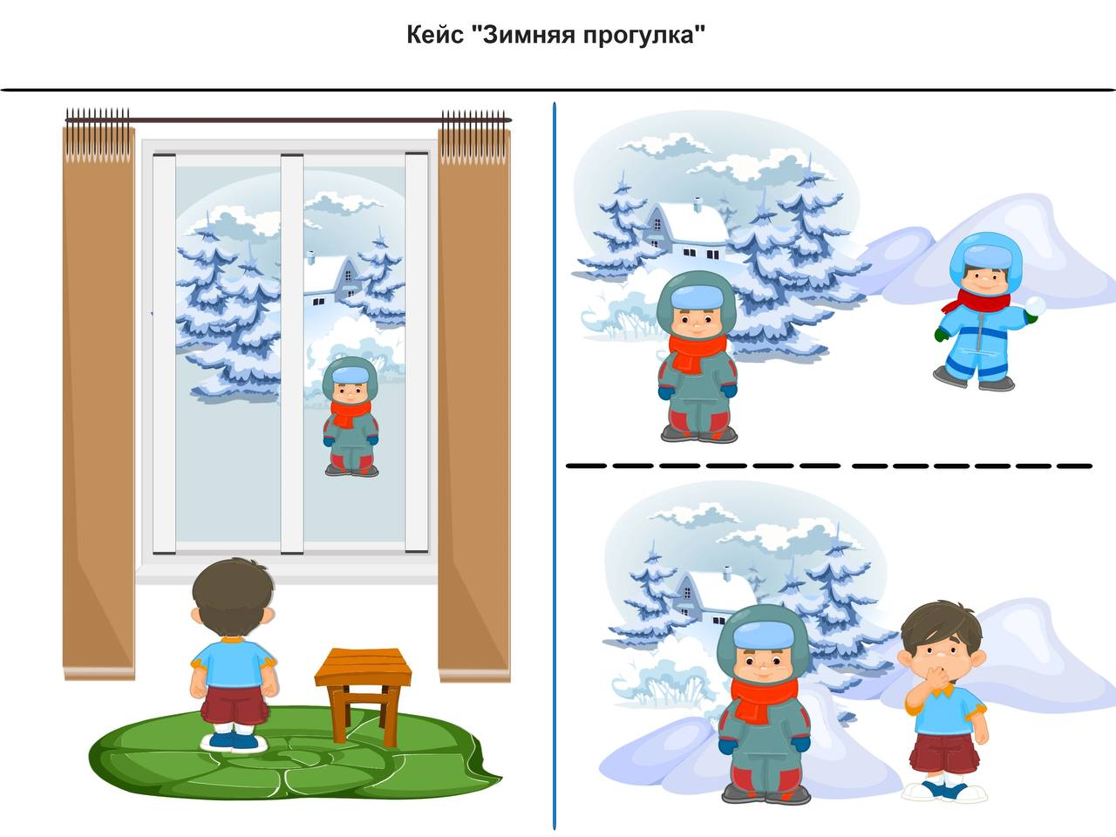
Сценарий взаимодействия с ребенком: “Мальчик хочет пойти гулять с другом. Но на улице холодно и мальчику нужно надеть шапку, чтобы не замерзнуть. Что будет дальше? Покажи, где мальчик не хочет надевать шапку и теплую одежду. Он замерзнет, будет дрожать: «Д-д-д!» Покажи, как. Играть вместе не получится. Если же мальчик наденет теплую одежду, то будет тепло. Можно играть вместе с другом в снежки. Покажи, как. Что оставить, что загнуть? Пусть будет так”.
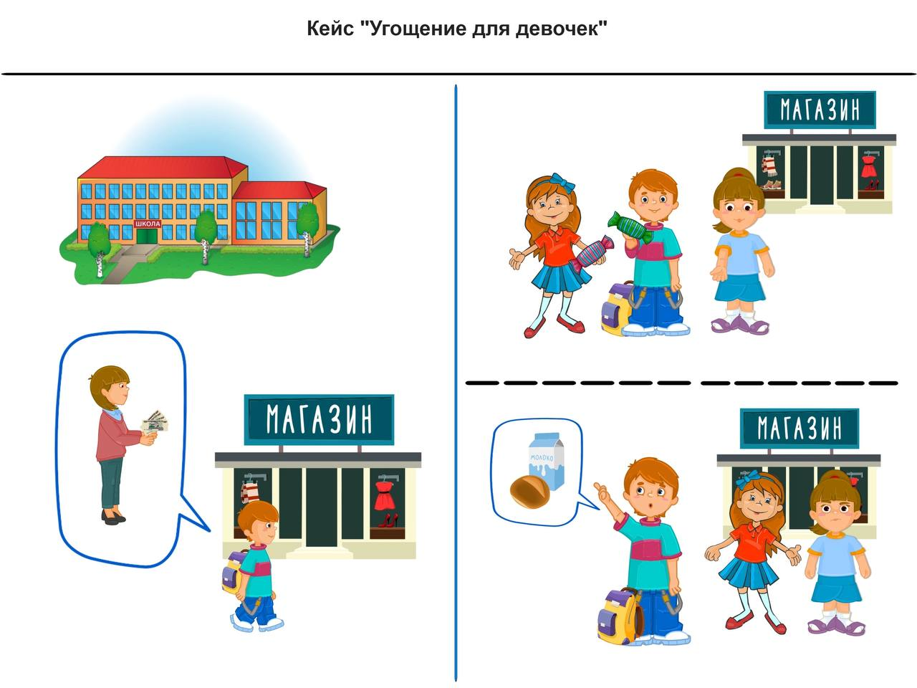
Сценарий взаимодействия с ребенком: «Мама дала мальчику деньги, чтобы он сходил в магазин и купил хлеб и молоко. Мальчик пошел в магазин. Там встретил девочек, которые попросили их угостить конфетами. Мальчик потратил деньги – теперь не на что купить хлеба и молока. Мама расстроится. Где так? Можно сделать по-другому. Мальчик сказал девочкам, что деньги мама дала для покупки хлеба и молока. Нельзя их потратить. В следующий раз угостит их вместе с мамой».

Заключение

В данном пособии представлен набор иллюстрированных кейсов и сценариев, предназначенных для консультирования родителей детей с расстройствами аутистического спектра. Эти материалы помогают родителям лучше понять, как эффективно взаимодействовать с детьми в различных социально-коммуникативных ситуациях в условиях домашнего воспитания и обучения и связаны с реализацией п.3.1. Плана мероприятий по реализации Концепции комплексного сопровождения людей с расстройствами аутистического спектра и другими ментальными нарушениями в Республике Татарстан на 2022-2026 годы» (от 14.11.2022).
Кейсы организованы по типам взаимодействия: от повседневного общения с членами семьи до более сложных социальных сценариев, таких как взаимодействие с ровесниками и участие в группе. Каждый кейс иллюстрирует подходы, которые учитывают уровень и тип аутистического дизонтогенеза у ребенка, обеспечивая таким образом индивидуализированный подход.
Также уделено внимание социально-бытовой ориентировке, что позволяет детям лучше понимать окружающий мир через практические аспекты, такие как выполнение повседневных коммуникативных и познавательных задач и взаимодействие с предметами быта. Эти сценарии служат полезным инструментом для родителей, помогая им создать поддерживающую и развивающую среду для своих детей, оптимизируя процесс общения с ними и выстраивания межличностных отношений.
Соответственно, можно считать, что практические задачи решены, цель пособия достигнута.

Литература

- Боброва А.В., Довбня С.В., Морозова Т.Ю., Сотова Е.Н. Реализация программ поддержки родителей дошкольников с РАС // Аутизм и нарушения развития. 2022. № 1. Том 20. C. 37—46. DOI: https://doi.org/10.17759/ autdd.2022200105
- Боголюбова-Кузнецова Д.В. Theraplay в работе с ребенком с РАС // Аутизм и нарушения развития, 2019. Т. 17. № 4 (65). С. 21—28. doi: 10.17759/autdd.2019170403
- Горячева Т.Г., Никитина Ю.В. Расстройства аутистического спектра у детей. Метод сенсомоторной коррекции: Учебно-методическое пособие. – М: Генезис, 2018. – 168 с
- Грей, К. Социальные Истории : Инновационная методика для развития социальной компетентности у детей с аутизмом / Кэрол Грей ; предисл. Тони Эттвуда и Барри М. Призанта ; пер. с англ. У. Жарниковой ; науч. ред. С. Анисимова. — Екатеринбург : Рама Паблишинг, 2018.
- Дибари А., Рицци Д. Использование тренировки поведенческих навыков и других видов манипуляции средовыми факторами для обучения навыкам безопасности подростков с РАС // Аутизм и нарушения развития, 2019. Т. 17. № 3 (64). С. 12—28. doi: 10.17759/autdd.2019170302
- Довбня С., Морозова Т., Залогина А., Монова И. Дети с расстройствами аутистического спектра в детском саду и школе: практики с доказанной эффективностью. — СПб.: Сеанс, 2018. — 202 с
- Заварзина-Мэмми Е.Г. Применение метода «Когнитивный карман» в обучении детей с РАС // Аутизм и нарушения развития. 2018. Т. 17. № 4 (61). С. 28—34. doi: 10.17759/autdd.2018160405
- Инновационные технологии обучения детей с расстройствами аутистического спектра. Методические рекомендации. Дайджест по материалам печати и Интернета [Рукопись] : Бюджет. учреждение высш. образования Ханты-Манс. авт. округа – Югры «Сургут. гос. пед. ун-т», Региональный ресурсный центр;. – Сургут, 2019.
- Казьмин А.И., Багарадникова Е.В., Вороцкий А.А. Словохотова О.В., Углова Д.О. Результативность формирования компетенций у детей раннего и дошкольного возраста с расстройствами аутистического спектра через консультирование-коучинг родителей: предварительное исследование // Аутизм и нарушения развития. 2022. Том 20. № 3. C. 26—38. DOI: https://doi.org/10.17759/autdd.2022200303
- Кисова В.В., Конева И.А. Родительская позиция в семьях, воспитывающих дошкольников с расстройствами аутистического спектра // Аутизм и нарушения развития. 2022. № 1. Том 20. C. 12—19. DOI: https://doi.org/10.17759/ autdd.2022200102
- Козунова Г.Л., Новиков А.Ю., Строганова Т.А., Чернышев Б.В. Нетерпимость к неопределенности и трудности принятия решений у взрослых людей с высокофункциональным аутизмом Клиническая и специальная психология 2022. Том 11. № 4. С. 30–69.
- Концепция развития в Российской Федерации системы комплексной реабилитации и абилитации инвалидов, в том числе детей-инвалидов, на период до 2025 года, утвержденная распоряжением Правительства Российской Федерации от 18 декабря 2021 г. N 3711-р // http://static.government.ru/media/files/xjgGMUlASodvh3c8R4hAqxEEDgtFdM2g.pdf (дата обращения: 12.10.2024)
- Методические рекомендации по организации работы с семьями, воспитывающими детей с РАС. Дайджест. [Рукопись] / Департамент образования и молодежной политики Ханты-Манс. авт. округа – Югры, Бюджет. учреждение высшего образования ХМАОЮгры, «Сургут.гос.пед.ун-т». – Сургут: РИО СурГПУ, 2019
- Митрофанова Г.В. Об эффективности взаимодействия образовательной организации с родителями детей, имеющих РАС // Аутизм и нарушения развития. 2018. Т. 17. № 4 (61). С. 42—46. doi: 10.17759/autdd.2018160
- Морозов С.А., Морозова С.С., Тарасова Н.В., Чигрина С.Г. Исследование отношений внутри семьи, имеющей ребёнка с аутизмом, и ее отношений с социальным окружением // Аутизм и нарушения развития. 2023. Том 21. № 1. C. 86—93. DOI: https://doi.org/10.17759/autdd.2023210110
- Морозов С.А., Чигрина С.Г. Исследование особенностей семьей, воспитывающих детей с аутизмом // Аутизм и нарушения развития. 2022. Том 20. № 2. C. 78—84. DOI: https://doi.org/10.17759/autdd.2022200209
- Организация среды при обучении детей с РАС/ Загуменная О.В., Васильева А.В., Кистень В.В., Петрова О.М. // Аутизм и нарушения развития. 2018. Т. 16. № 1. С. 13—17. doi: 10.17759/autdd.2018160102
- Пальчик, А.А. Рекомендации для родителей, имеющих детей с расстройством аутистического спектра: Пособие для родителей / составитель: А.А. Пальчик. - Иркутск: Издательство ГАУ ЦППМиСП, 2018
- Попова С.П. Формирование навыков социальной коммуникации и социально приемлемого поведения у детей с РАС в ходе организованной экскурсионной работы // Аутизм и нарушения развития, 2021. Том 19. № 1 (70). С. 55—64. DOI: http://doi.org/10.17759/autdd.2021190107
- Постановление Кабинета Министров Республики Татарстан "Об утверждении Концепции комплексного сопровождения людей с расстройствами аутистического спектра и другими ментальными нарушениями в Республике Татарстан на 2022 – 2026 годы" //https://pravo.tatarstan.ru/npa_kabmin/post/?npa_id=1080991 (дата обращения: 12.10.2024)
- Психолого-педагогическое сопровождение детей с расстройством аутистического спектра» / Методические рекомендации по организации работы с детьми с расстройством аутистического спектра. / Маркелова Ю.И., Кольчугина Н.И., Монахова Н. А. Иваново, 2020. – 44 с.
- Сергиенко А.И., Лукина А.Н. Развитие навыка интравербальной коммуникации в коммуникативных группах у детей младшего школьного возраста с расстройствами аутистического спектра // Аутизм и нарушения развития. 2022. Том 20. № 3. C. 46—52. DOI: https://doi.org/10.17759/autdd.2022200305
- Старикова О.В., Дворянинова В.В., Баландина О.В. Применение программы ранней помощи на основе Денверской модели раннего вмешательства для детей с РАС // Аутизм и нарушения развития. 2022. Том 20. № 1. C. 29—36. DOI: https://doi.org/10.17759/autdd.2022200104
- Статников А.И. Игра «Хорошее поведение»: история и современные тренды // Аутизм и нарушения развития. 2021. Том 19. № 2 (71). C. 40—51. DOI: http://doi.org/10.17759/autdd.2021190205
- Статников А.И. Игра «Хорошее поведение»: история и современные тренды. Часть 2 // Аутизм и нарушения развития. 2021. Том 19. № 3 (72). C. 3—14. DOI: http://doi.org/10.17759/autdd.2021190301
- Хилькевич Е. Методическое пособие "Социальные истории и инструменты визуальной поддержки в музеях". М: Проект «Инклюзивный музей», 2020

Приложение. Аннотация к использованию инструмента «Конструктор картинок – 4,5» для разработки авторского комплекта иллюстрированных кейсов

Все кейсы сначала создавались по принципу зарисовок карандашом или ручкой на бумаге, затем художник создавал иллюстрацию, пользуясь генератором картинок и стараясь соблюдать идею и замысел первичного аналога.

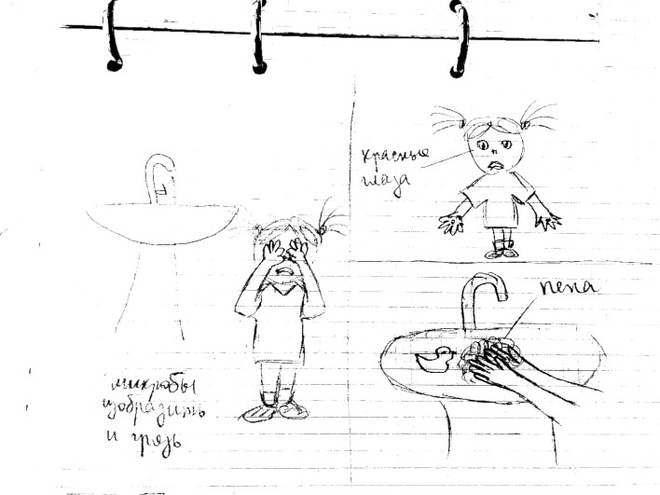
Рисунок 1. Идея и замысел кейса, предложенного А. Лопухиновой и Т. Чудесниковой во время обсуждения комплекта с методистом и членами Студенческого научного общества.

При разработке комплекта иллюстрированных кейсов использовалась программа «Конструктор картинок – 4,5» ООО «Мерсибо» (https://mersibo.ru/picture-designer). Это компьютерное приложение для создания пособий детскими специалистами. В программе более 1700 изображений: разнообразные фоны, люди и животные, предметы, персонажи сказок, цифры.
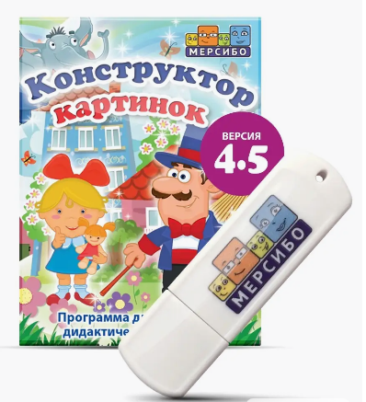
По нашим просьбам в изображения программисты заложили также возможность отражения основных эмоций, телодвижений и использования социальных жестов. В итоге можно создавать композицию из образов статичных или изображенных в динамике персонажей, подчиняя общую картину замыслу и идее специалиста. В нашем случае такой замысел работал на оптимизацию опыта семейного воспитания и обучения детей с РАС благодаря консультированию со стороны специалистов коррекционного профиля и педагогов-психолога, поэтому использовались принципы минимализации деталей (до 6-8 объектов на первом и втором плане), четкой прорисовки выражения лица и жестов, дополнения визуальных образов словами, фразами и жестами исследователя, комментирующего изображения и предлагающего повторить изображаемое действие.
Рисунок 3. Флешка с программой «Конструктор картинок 5-6».
Кроме того, учитывался опыт чтения у детей с РАС, поэтому в части кейсов были представлены «облачки» со словами, фразами коммуницирующих персонажей. Если ребенок не умеет читать, то содержание «облачка» комментируется взрослым и обсуждается с воспитанником вместе с позами и жестами, мимикой героев.
Предлагаемый комплект иллюстрированных кейсов может быть использован во время консультирования родителей детей с РАС, во время взаимодействия педагогов-психологов и специалистов коррекционного профиля с семьями воспитанников, во исполнение п.3.1.1. Плана мероприятий по реализации Концепции комплексного сопровождения людей с расстройствами аутистического спектра и другими ментальными нарушениями в Республике Татарстан на 2022-2026 годы» (Постановление №1208 от 14.11.2022).

Научно-методическое пособие – комплект «Сопровождение детей с расстройством аутистического спектра: практикум для специалистов и родителей»

Микляева Н.В.
Часть 4. «Мы вместе»: комплект иллюстрированных кейсов и сценариев коррекционно-развивающего взаимодействия с детьми с РАС (для родителей детей с РАС)»

Технический редактор: Е.Е.Афанасьева
Корректор:
Выпускающий редактор, компьютерная верстка: Г.О.Рассыпнинский

Бумага мелованная (плотность 80гр.), обложка мелованная белая (плотность 160-200гр), 4+0, внутренний блок 4+4. Печать цифровая. Подписано в печать 01.11.2024. Формат А5. Усл.печ.л.60х84/4.82 Заказ № 0711 Тираж 11 экз. Отпечатано: в Издательском центре УВО «Университет управления «ТИСБИ». Адрес: 420012, г. Казань, ул. Муштари, 13.
Госконтракт 27.09.2024 № 2024.03

Цитируется по: Письмо Министерства образования и науки РФ от 4 июля 2017 г. N 07-3464 "О направлении информации".
Участники рабочей группы по разработке комплекта кейсов: Ерофеева Н.Д. (капитан), Костюкова М.Ю., Лапушко А.Д., Морозова У.В., Осетрова А.А. (руководитель), Шнайдер А.Е.
Участники рабочей группы по разработке комплекта кейсов: Добрынина И.В., Кондратьева Е.Г., Лопухинова А.С., Моргунова О.А., Троеглазова А.М., Чудесникова Т.А. (руководитель), Шевцова А.А. (капитан).
Участники рабочей группы по разработке комплекта кейсов: Белых К.К., Бортникова С.А., Кощеева В.А. (руководитель), Потапова К.В., Старцева Д.А., Стасенко Е.А.
Участники группы разработчиков кейсов: Гусейнова А.И., Потапова Е.Р., Крылова К.А., Микляева Н.В. (руководитель), Мурадова Г.Ю., Зайцева А.С.

